

Casiopea

Hoja de Control

INFORMACIÓN GENERAL

|  |  |
| --- | --- |
| **ARCHIVO:** | QS-Arquitedctura-Casiopea-Becarios |
| **TÍTULO:** | Guía de Configuraciones |
| **PROYECTO:** | Casiopea-Arq |
| **VERSIÓN:** | V.0.1 |
| **CLIENTE:** | quirónsalud |
| **CREADO POR:** | Miguel García Fernández |
| **REVISADO POR:** | -- |
| **CREADO:** | 04/03/2024 |
| **ACTUALIZADO:** | 04/03/2024 |
| **TOTAL PÁGINAS:** |  |

ÍNDICE

contenido

1 Objetivo 2

1.1 Tecnologías 2

2 OPEN VPN 2

3 AZURE DEVOPS 2

3.1 Requisitos previos 2

3.2 Acceso y autenticación 2

4 VISUAL STUDIO 2

4.1 INSTALACIÓN 2

4.2 NUGETS. REPOSITORIOS 3

4.3 extensiones 3

5 TEAM FOUNDATION SERVER 3

5.1 TEAM EXPLORER 3

5.2 RAMAS DE TRABAJO 3

6 INTERNET INFORMATION SERVICES (IIS) 3

6.1 INSTALACIÓN 3

6.2 HTTPS Y CERTIFICADO DE DESARROLLO 3

6.2.1 Generar un certificado de desarrollo: (https://learn.microsoft.com/en-us/dotnet/core/tools/dotnet-dev-certs) 3

6.2.2 configurar el certificado en el IIS: 3

7 NAVEGADORES WEB 3

7.1 Prerrequisitos 3

7.2 CERTIFICADOS DE PREPRODUCCIÓN 3

7.3 ERRORES DE PROTOCOLO y de DISPONIBIlidad 3

7.3.1 Service UNAvailable (503) 3

7.3.2 Avisos de revisión del firewall. Err_connection_refused 3

7.3.3 Hsts y err_ssl_protocol_error 3

8 Instalación RabbitMQ 3

8.1 Requisitos previos 3

8.1.1 DESINSTALACIÓN DE UNA versión anterior 3

8.1.2 INSTALACIÓN DE ERLANG 3

8.1.3 Variables de entorno 3

8.2 Instalación RabbitMQ 3

8.2.1 PLUGINS 3

8.3 Configuración 3

8.3.1 Rabbit Y PLUGINs 3

8.3.2 Windows defender firewall 3

8.3.3 Servicios de windows 3

8.4 Rabbitmq management 3

8.5 Creación de usuario administrador 3

9 CASIOPEA. DEPURACIÓN 3

9.1 Requisitos previos 3

9.2 VISUAL STudio y presentation.hce 3

9.3 Adjuntarse al proceso a depurar 3

9.4 EJECUCIÓN. Error 500 3

9.4.1 Roslyn. Error compilador 3

10 BASE DE DATOS 3

10.1 MICROSOfT SQL server developer 2022 3

10.1.1 PROCESO DE INSTALACIÓN 3

10.1.2 Errores. PROCESO DE INSTALACIÓN 3

10.2 Microsoft Sql SERVER MANAGEMENT STUDIO 3

10.2.1 PROCESO DE INSTALACIÓN 3

10.2.2 ACCESO A NUESTRA INSTANCIA 3

10.2.3 COMPROBAR VERSIÓN DE SQL SERVER 3

CASIOPEA

Becarios. Configuraciones

# Objetivo

Exponer una guía de todas las configuraciones necesarias para que las nuevas incorporaciones lleguen a iniciar y a depurar Casiopea en su sistema en local.

## Tecnologías

* Open vpn
* Azure devops.
* Visual studio 2022.
* TEAM FOundation server.
* INTERNET INFORMATION services (iis).
* .net framework 4.8.x.
* Sql server.
* RABBIT Mq.
* Navegador Google chrome O navegador MICROSOFT edge.

# OPEN VPN

Para trabajar con la infraestructura de Quiron tenemos que desconectar nuestra VPN empresarial de Global Protect y conectar a través de OpenVPN.

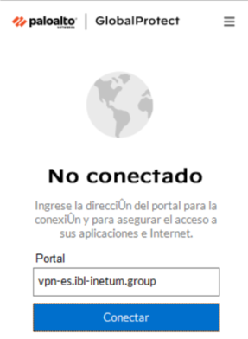

*Img. 3-1 Global Protect VPN*

La conexión con OpenVPN se realiza con las mismas credenciales que nuestra conexión con Global Protect, esto es, con nuestro usuario empresarial del directorio activo de INETUM (el mismo que el del correo electrónico exluyendo el @inetum.com).

Todo lo necesario puede encontrarse en [cliente-rw.gfi.es/quiron/](https://cliente-rw.gfi.es/quiron/).

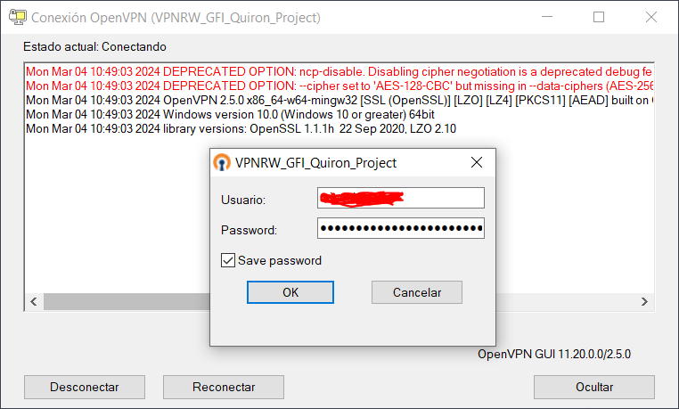*Img. 3-2 Open VPN*

# AZURE DEVOPS

## Requisitos previos

Disponer de una cuenta activa como personal externo de Quirón y tener conexión a Internet.

## Acceso y autenticación

Se puede acceder al DevOps de Quirón a través de la URL: <https://dev.azure.com/quironsalud>

Para una autenticación satisfactoria debemos estar en posesión de las credenciales de nuestro usuario y haberlo introducido en la aplicación [***Microsoft Authenticator***](https://support.microsoft.com/es-es/account-billing/descargar-e-instalar-la-aplicaci%C3%B3n-microsoft-authenticator-351498fc-850a-45da-b7b6-27e523b8702a)para el sistema operativo ([Android](https://play.google.com/store/apps/details?id=com.azure.authenticator), [iOS](https://apps.apple.com/es/app/microsoft-authenticator/id983156458)) de nuestro dispositivo móvil.

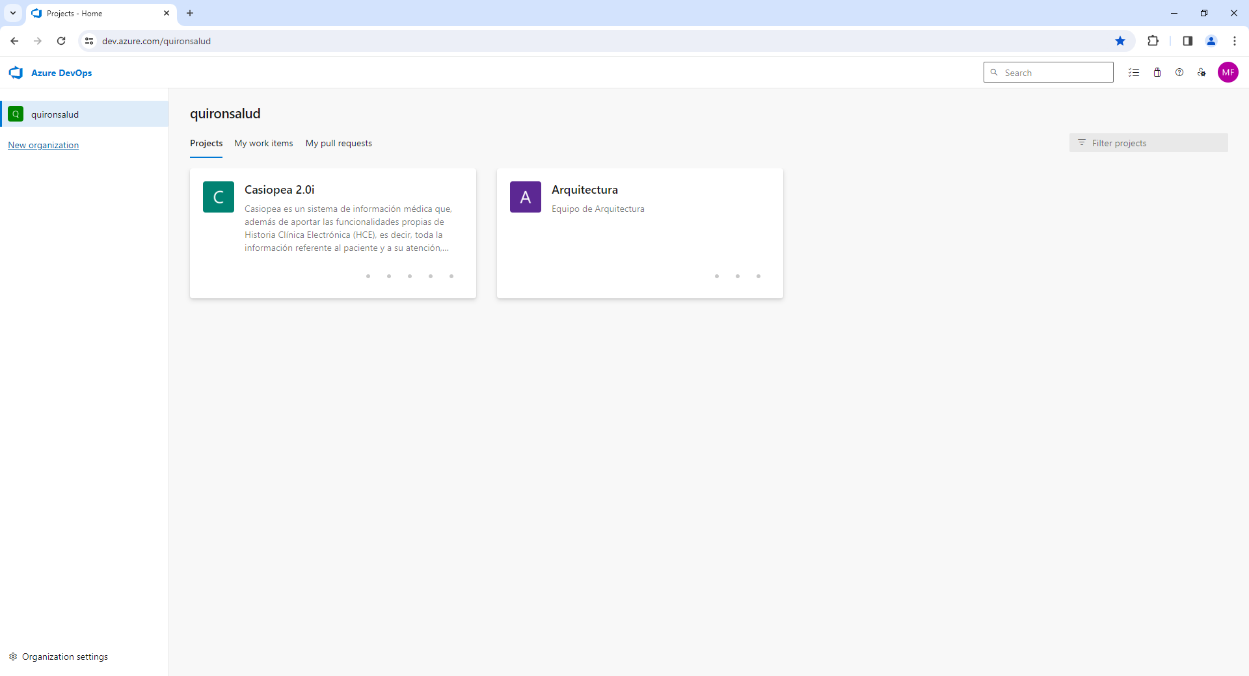

# VISUAL STUDIO

## INSTALACIÓN

Durante el proceso de instalación de Visual Studio se permite seleccionar varios componentes individuales que, posteriormente, se pueden agregar o desinstalar.

A través de imágenes, se indica una instalación inicial que evite retrasos en la consecución de las tareas que se nos asignen e, igualmente, disminuya al máximo los problemas o los errores relacionados con las dependencias asociadas a la modificación de las características y de los componentes individuales.

|  |
| --- |
| *Img. 3.1-1 Desarrollo de ASP.NET y Web* |

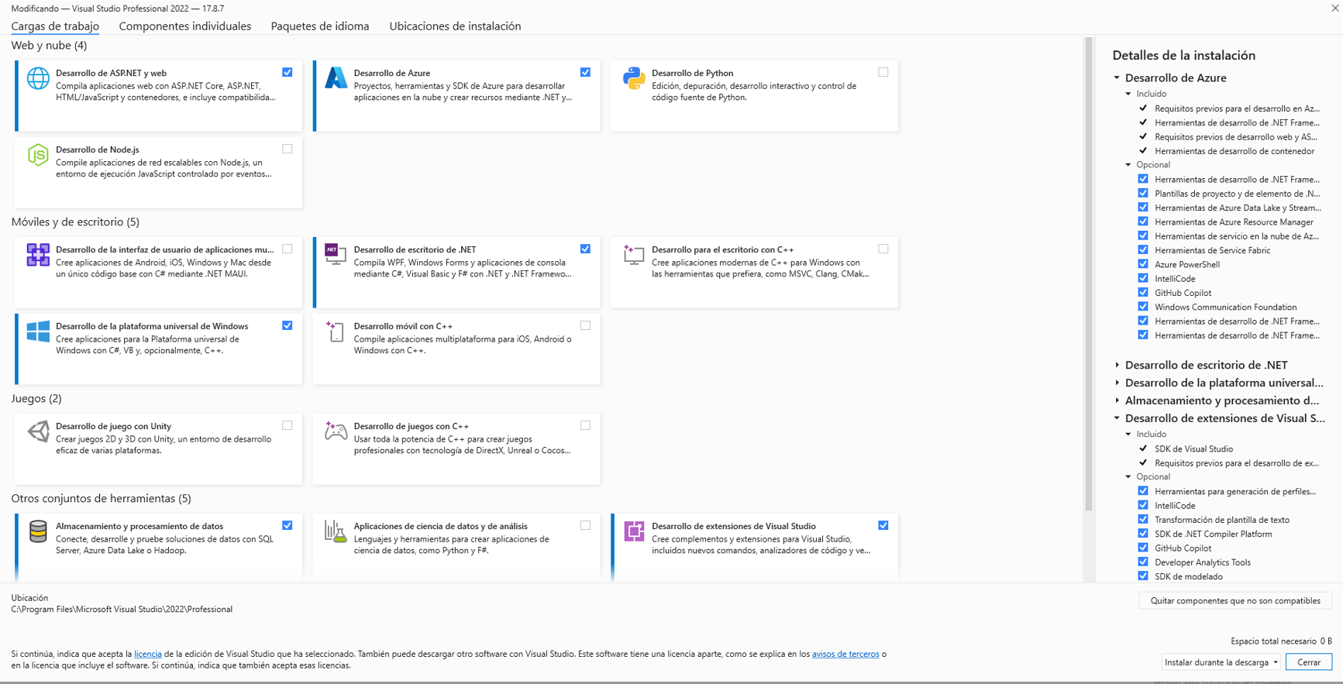*Img. 3.1-2 Desarrollo de Azure*

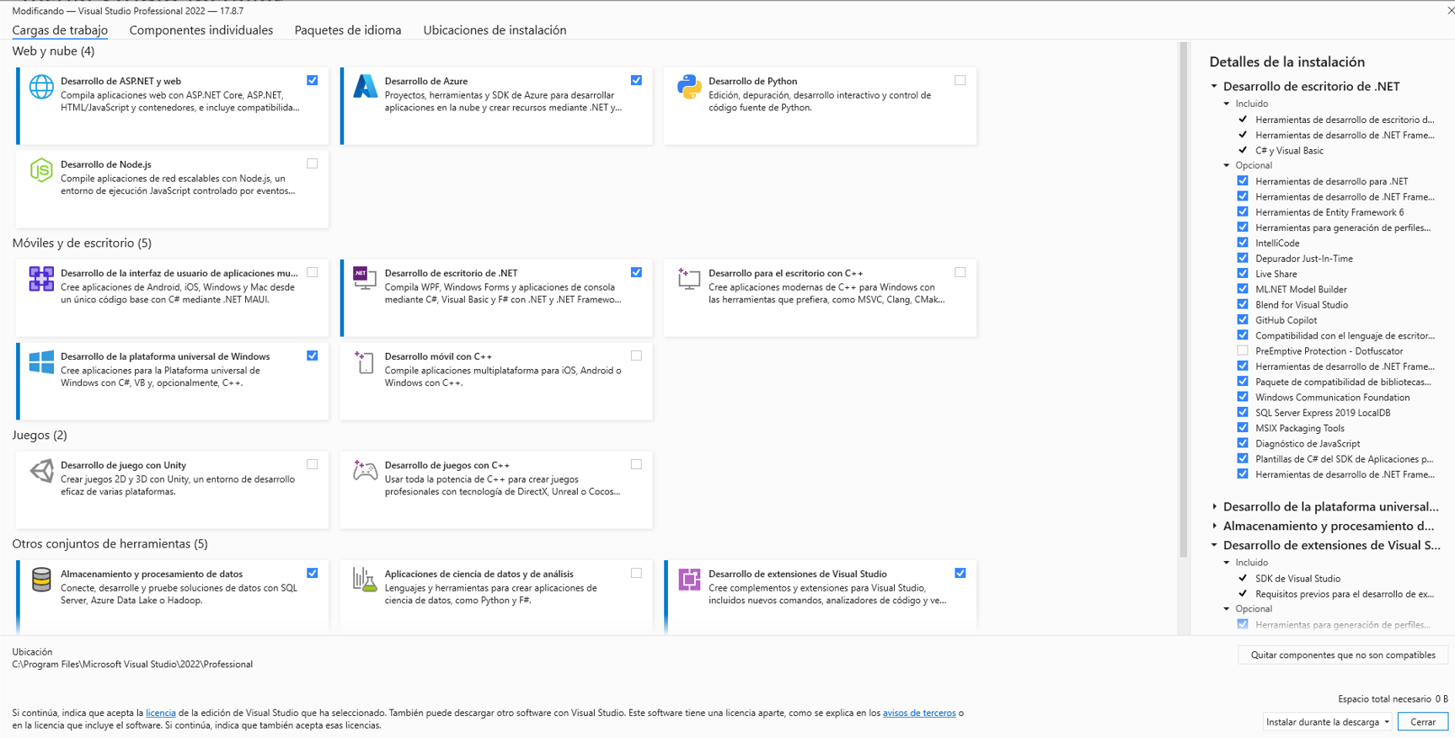*Img. 3.1-3 Desarrollo de Escritorio de .NET*

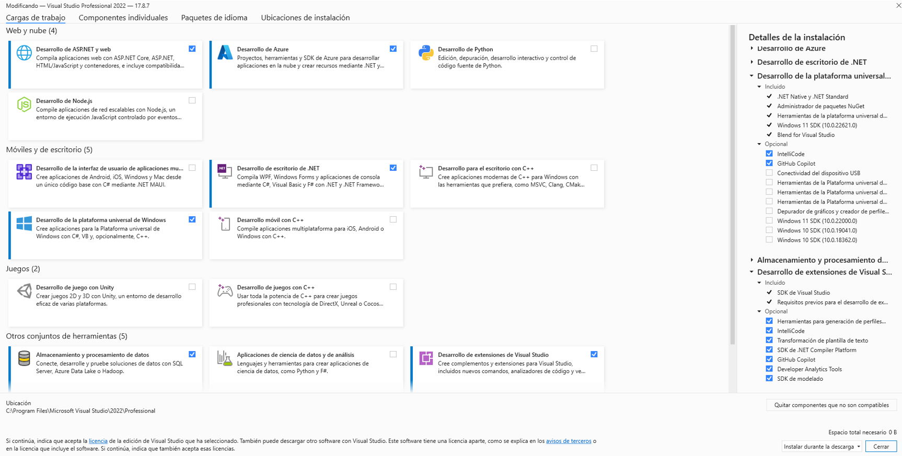*Img. 3.1-4 Desarrollo de Plataforma Universal de Windows y Desarrollo de extensiones de VS*

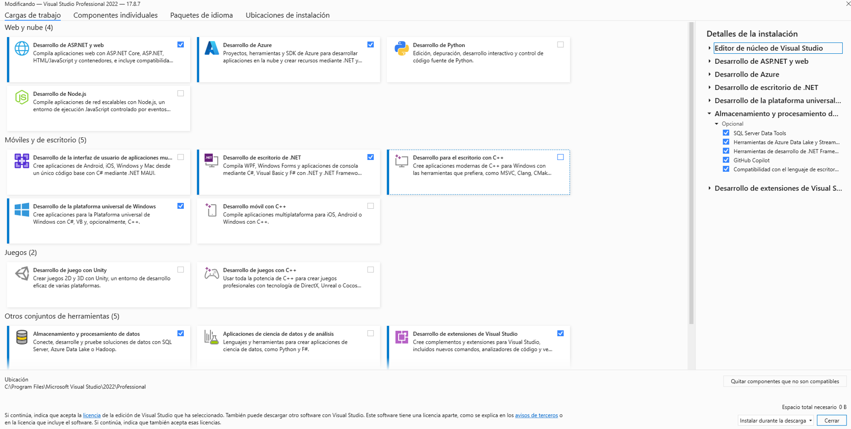*Img. 3.1-5 Almacenamiento y procesamiento de datos*

## NUGETS. REPOSITORIOS

Casiopea utiliza paquetes NuGet tanto de Microsoft, como de terceros y los desarrollados por INETUM. Aquellos NuGets que han sido desarrollados por INETUM están disponibles a través del repositorio de Artifacts en DevOps.

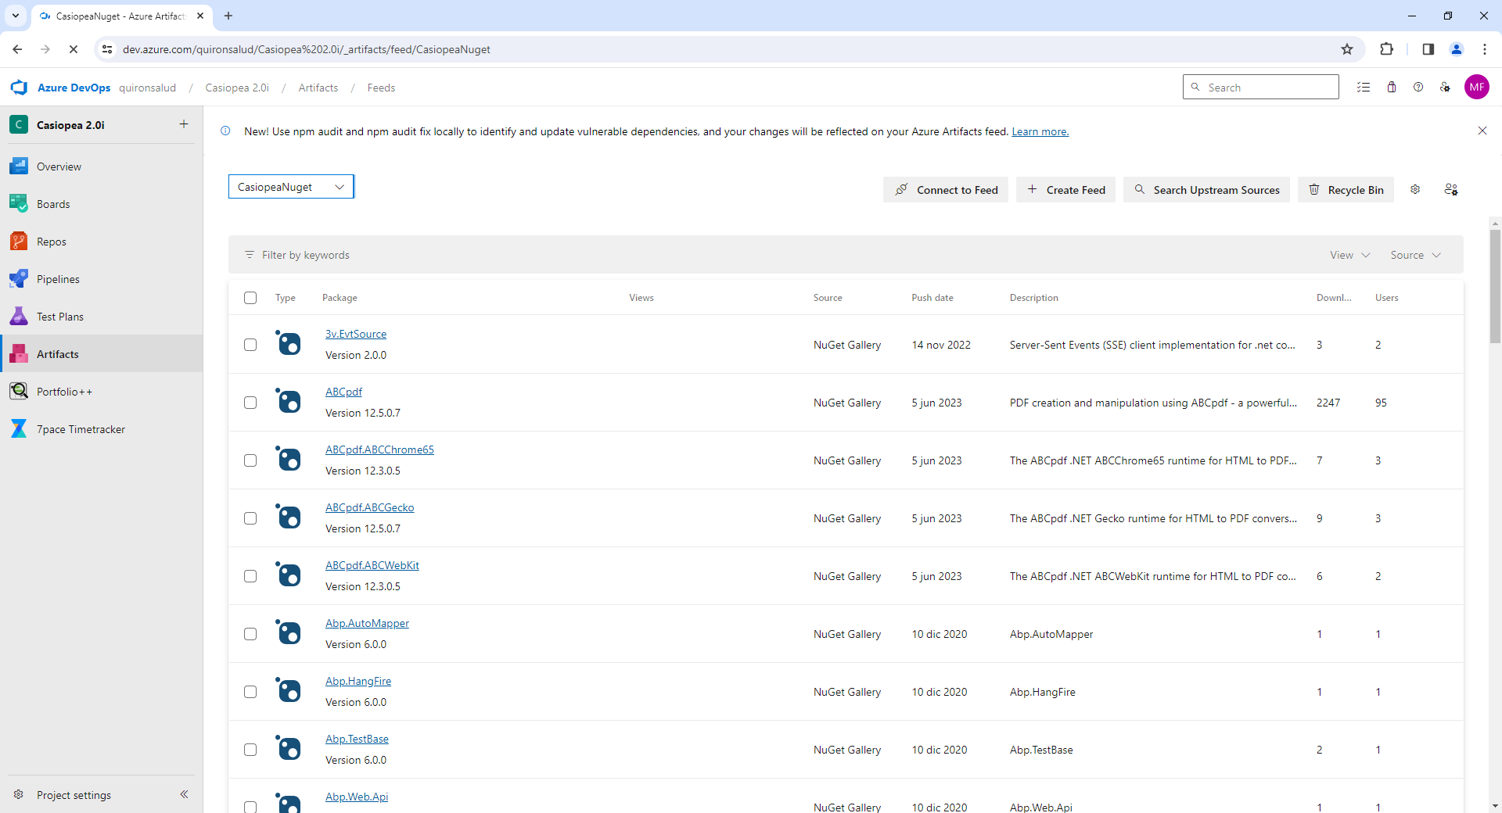*Img. 4.2-1* CasiopeaNuGet

Para que Visual Studio acceda correctamente al repositorio de NuGets lo tenemos que agregar como fuente de origenes de paquetes.

**Visual Studio:** Menú Herramientas --> Opciones --> Administrador de paquetes NuGets --> Orígenes del Paquete

*CasiopeaNuGet*  
<https://pkgs.dev.azure.com/quironsalud/6a800482-4790-4a31-bf85-ebe022d3facc/_packaging/CasiopeaNuget/nuget/v3/index.json>

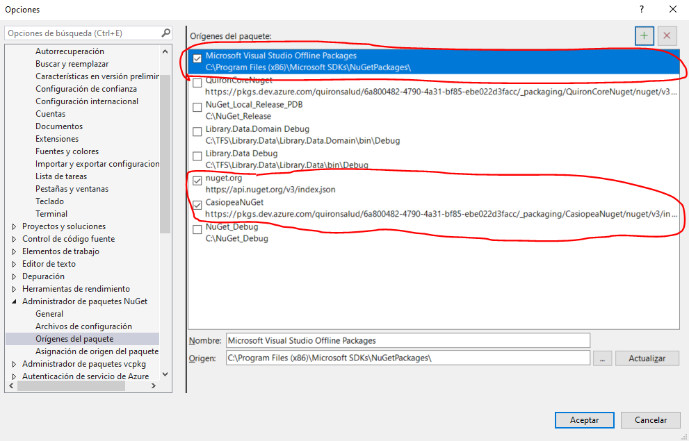*Img. 4.2-2 Visual Studio. Orígenes de paquetes*

## extensiones

Menú Extensiones --> Administrar extensiones

**GITHUB COPILOT:**

Inteligencia artificial de Microsoft como herramienta de apoyo. Inicialmente no se tendrá licencia y queda a la elección de cada uno el agregarlo a su entorno de Visual Studio.

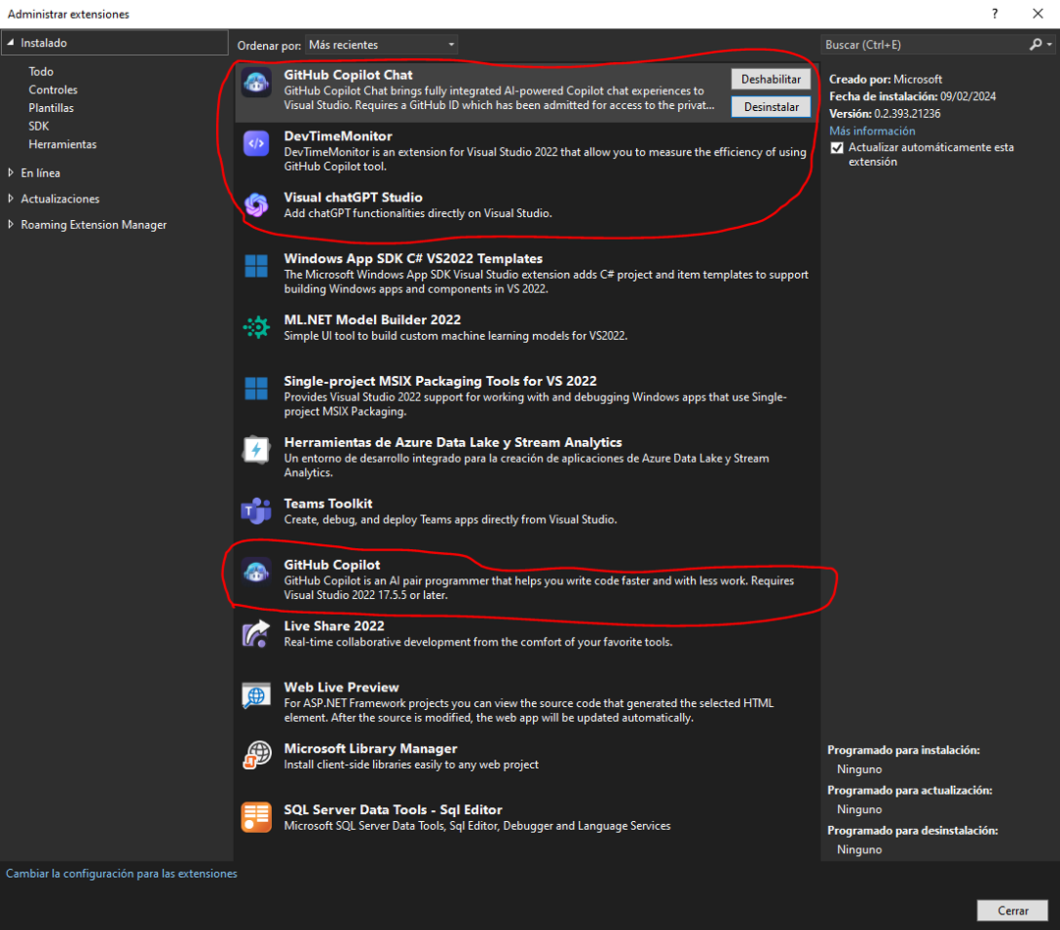*Img. 4.3-1 Administrar extensiones. Githun Copilot*

# TEAM FOUNDATION SERVER

## TEAM EXPLORER

Actualmente (04/03/2024), el proyecto Casiopea está ubicado en el repositorio de código Team Foundation Server que es comúnmente conocido como TFS.

Para conectar al TFS se debe utilizar el usuario de personal externo de Quirón, dirigirnos a la *Administración de conexiones* del *Team Explorer* de Visual Studio y seleccionar el grupo de proyectos ***Casiopea 2.0i***.

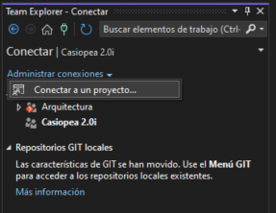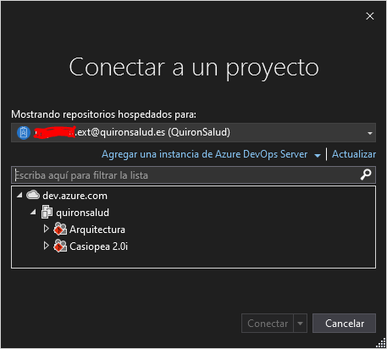

*Img. 5.1-1 Conectar al grupo de proyectos Casiopea 2.0i*

## RAMAS DE TRABAJO

Una vez tenemos conexión con el TFS se hace uso del *Explorador de control de código fuente* para obtener una rama de trabajo y asignar a una ubicación local de nuestro sistema de archivos.

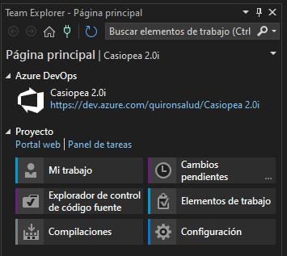

*Img. 5.2-1 Acceso al Explorador de control de código fuente*

Casiopea dispone de dos ramas principales de desarrollo según si la tarea a realizar es de C2 o de C3.

* Rama DEV de Casiopea 3 (C3): **$/Casiopea 2.0i/C3/Dev/Dev**

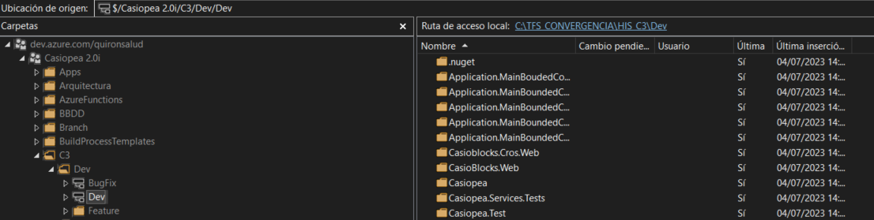*Img. 5.2-2 Casiopea 3. Rama DEV*

* Rama DEV de C2: **$/Casiopea 2.0i/Dev/Dev2**

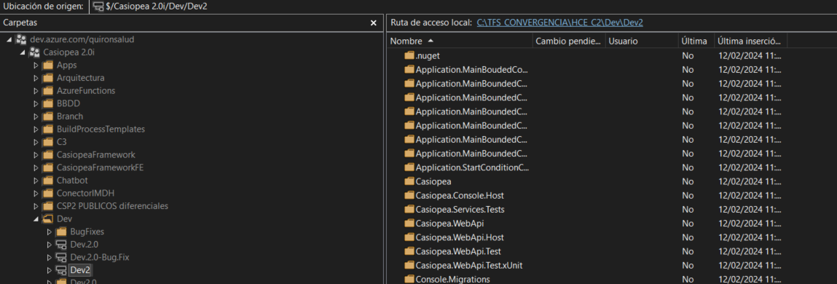*Img. 5.2-3 Casiopea 2. Rama DEV*

Se puede ver más información sobre ramas en la WiKi de Azure DevOps:

<https://dev.azure.com/quironsalud/Casiopea%202.0i/_wiki/wikis/Casiopea-2.0i.wiki/1160/Ramas>

# INTERNET INFORMATION SERVICES (IIS)

## INSTALACIÓN

La instalación del servidor web IIS se realiza con la activación de las características de Windows. Para ello nos dirigimos al “***Panel del control --> Programas --> Programas y características****”* y abrimos “***Activar o desactivar características de Windows***”.

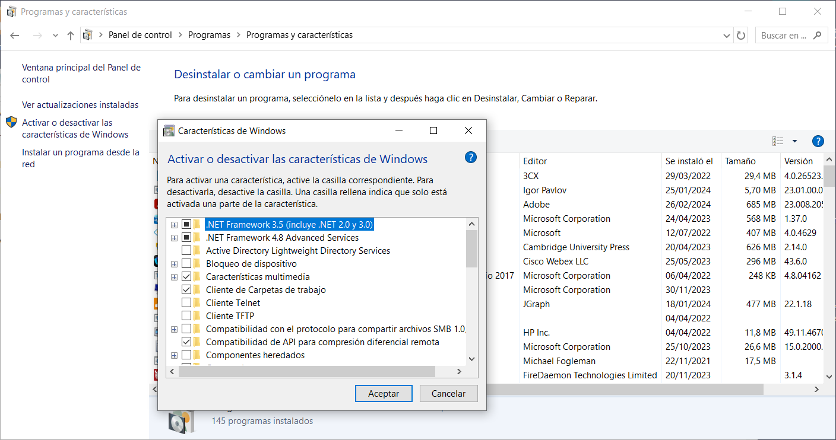*Img. 6.1-1 Apertura de Activar o desactivar características de Windows*

Seleccionamos para su instalación aquellas características que nos instalan el IIS, compatibilidad e interacción con .NET Framework y posteriormente aceptamos (Aceptar). Se muestran en las capturas que se exponen a continuación:

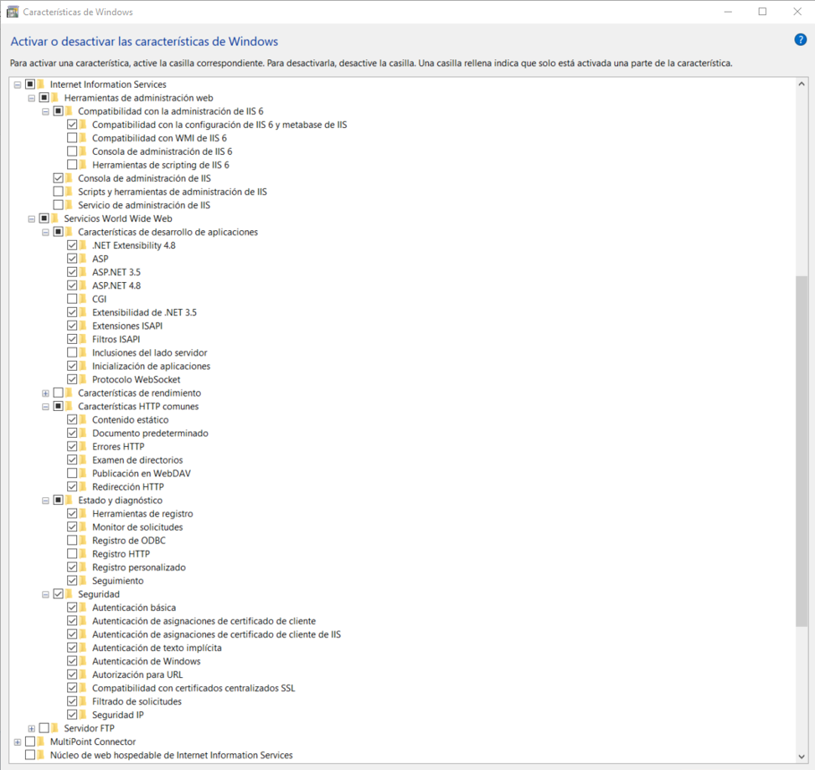*Img. 6.1-2 Instalación del IIS*

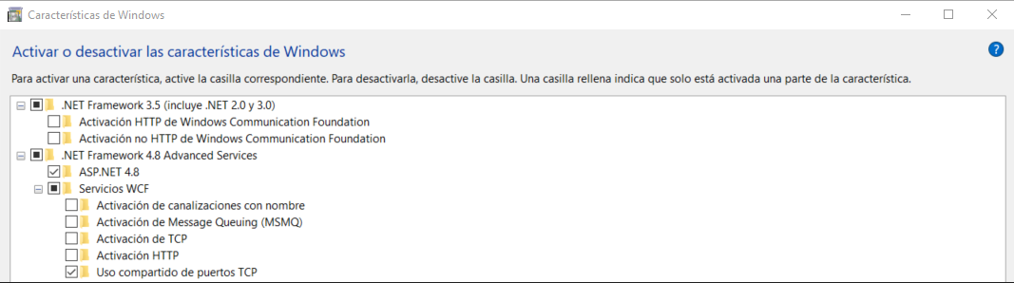*Img. 6.1-3 Compatibilidad e interacción con .NET Framework*

## HTTPS Y CERTIFICADO DE DESARROLLO

Casiopea utiliza HTTPS como protocolo seguro de comunicación, lo que hace imprescindible tener el entorno en local configurado para que haga un uso adecuado de certificados.

### **Generar un certificado de desarrollo: (**<https://learn.microsoft.com/en-us/dotnet/core/tools/dotnet-dev-certs>)

Mediante una instancia de la línea de comandos de Windows (CMD) abierta como administrador seguimos los siguientes pasos:

#### COMPROBAR SI TENEMOS UN CERTIFICADO ANTERIOR:

#### dotnet dev-certs https --check --trust



*Img. 6.2.1.1-1 Comprobación de certificados de desarrollo*

#### LIMPIAR CERTIFICADOS ANTERIORES (SI TENÍAMOS ALGUNO):

A través del IIS realizamos las acciones que se describen con imágenes de capturas para el certificado “*ASP.NET Core HTTPS development*”

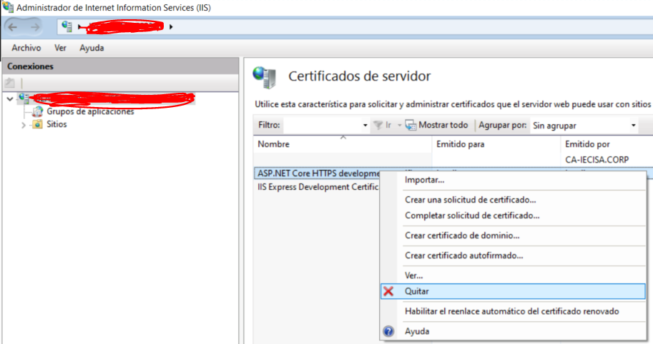 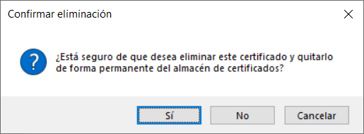

*Img. 6.2.1.2-1 Limpieza de certificados de desarrollo*

#### GENERAR UN CERTIFICADO de DEsarrollo:

Password: **becarios**

dotnet dev-certs https -ep ./certificate.pfx -p becarios --trust

*Img. 6.2.1.3-1 Generación de certificados de desarrollo*

Se mostrará una ventana emergente que debemos aceptar. Indicad **SÍ**.

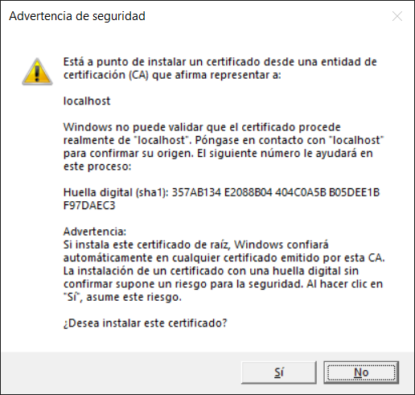

*Img. 6.2.1.3-2 Confianza en el certificado de desarrollo*

Adicionalmente el certificado se habrá generado como archivo “certificate.pfx” en la ubicación desde donde lanzamos el comando de creación.

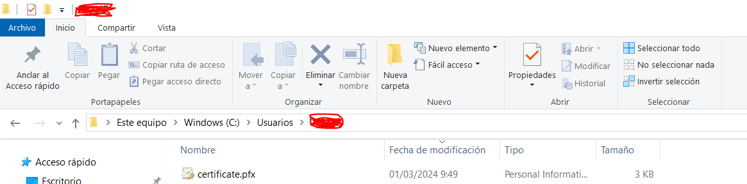*Img. 6.2.1.3-3 Fichero con el certificado generado*

#### IMPORTAR A los ALMACENEs de certificados:

*Para utilizar el certificado que hemo generado lo tenemos que importar tanto al almacén de certificados de usuario (Administrar certificados de usuario) como al almacén de certificados del equipo (Administrar certificados de equipo).*

*Ambos se importan de igual, por lo que solo se va a explicar su importación al almacén de certificados de equipo.*

**ACCESO A LOS ALMACENES DE CERTIFICADOS:**

Abrir el almacén de certificados como administrador:

Para ello utilizamos “mmc.exe” con permisos de administración.

*Menú Archivo --> Agregar o quitar complementos*

*Agregamos el complemento “Certificados” dos veces, una seleccionando "Mi cuenta de usuario" y otra vez seleccionando "Cuenta de equipo"*

*.*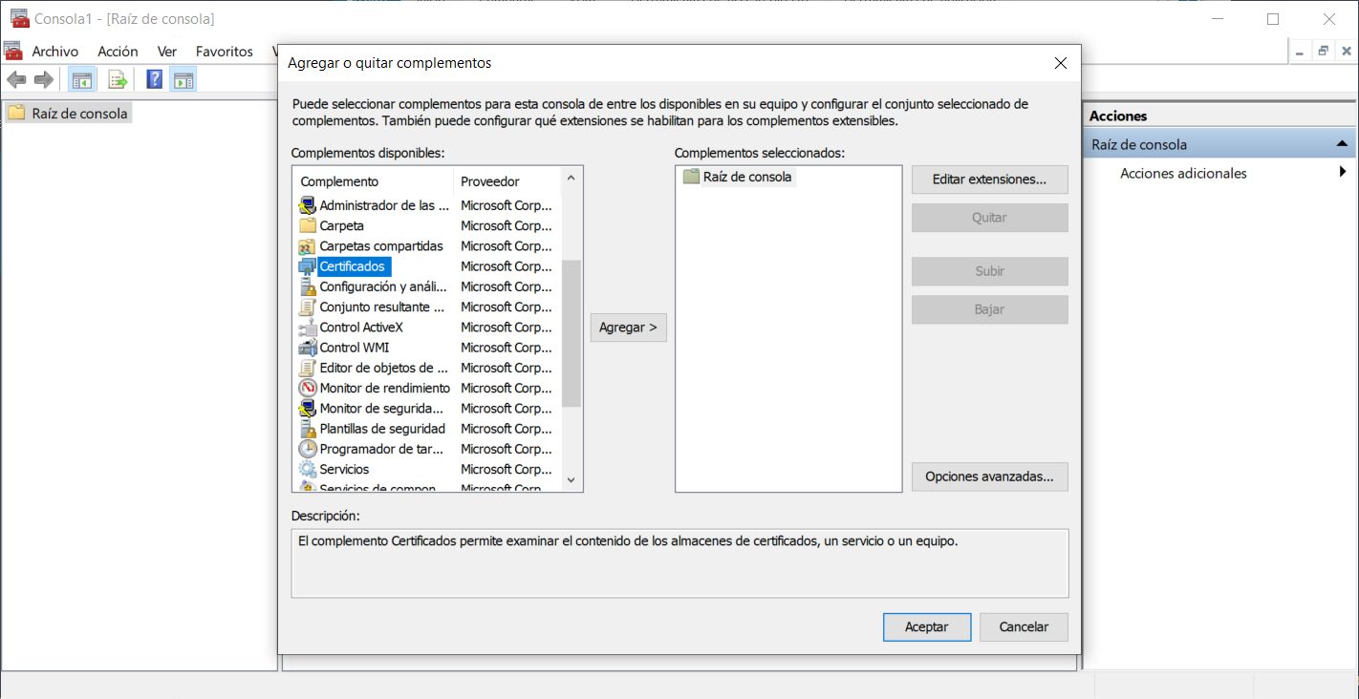

Img. 6.2.1.4-1 Selección de los almacenes de certificados

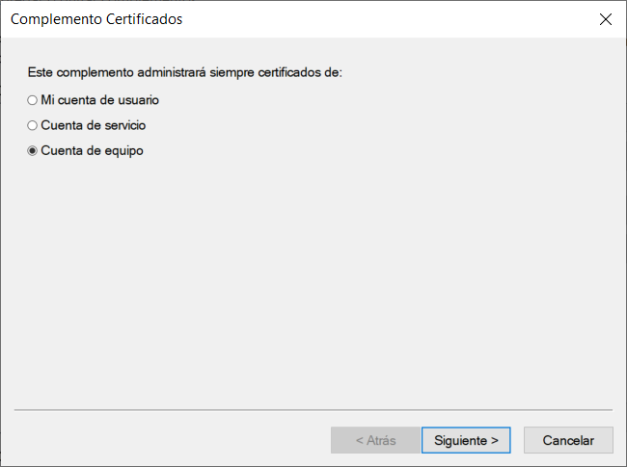

Img. 6.2.1.4-2 Selección del almacén de certificados del equipo

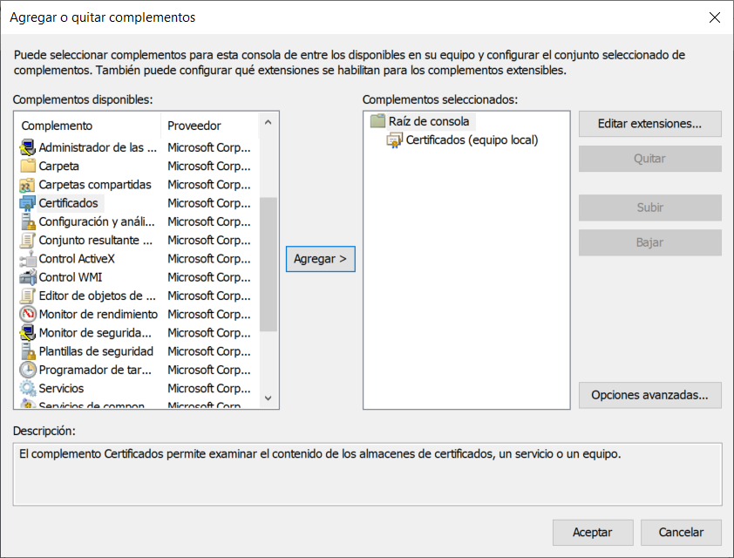

Img. 6.2.1.4-3 Agregación del almacén de certificados del equipo

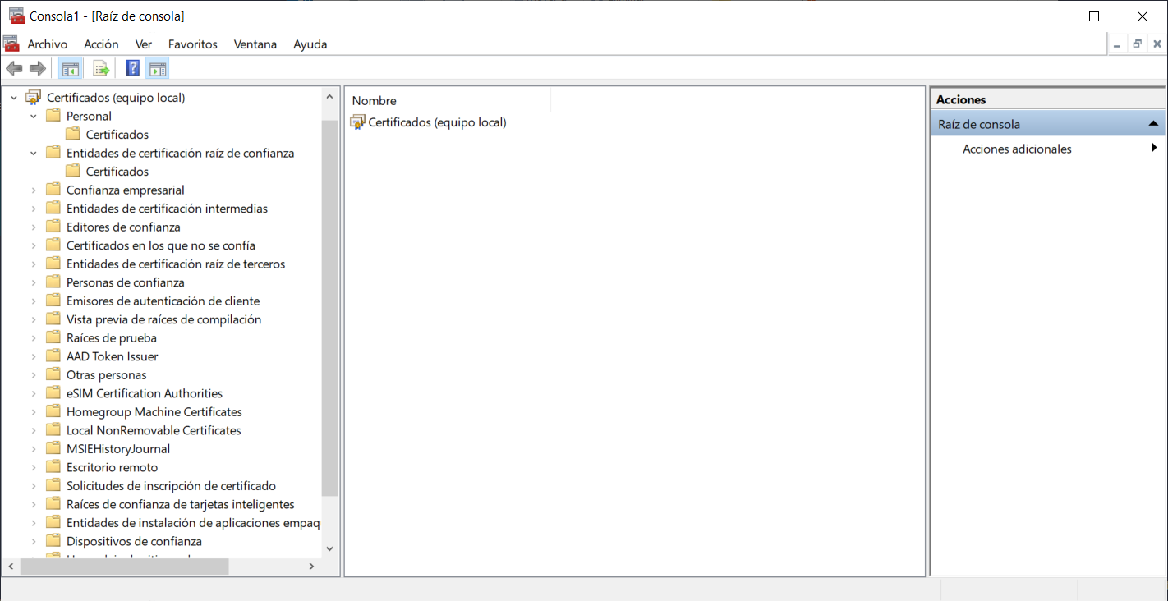

Img. 6.2.1.4-4 Visualización del almacén de certificados del equipo

Tras volver a agregar un complemento de certificados de usuario tendremos ambos almacenes de certificados para poder ser manipulados.

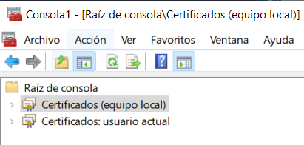

Img. 6.2.1.4-5 Visualización de los almacenes de certificados de usuario y de equipo

**CERTIFICADOS DEL EQUIPO:**

1. Importar el certifica generado a *Personal -> Certificados*:

Sobre la carpeta Certificados de Personal nos dirigimos con el botón secundario del ratón a “T*odas las tareas --> Importar*”, buscamos nuestro fichero de certificado y lo importamos indicando que la clave sea exportable (**Contraseña:** becarios).

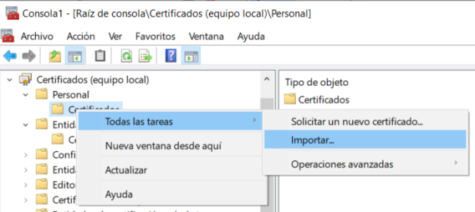

Img. 6.2.1.4-6 Importar certificado personal

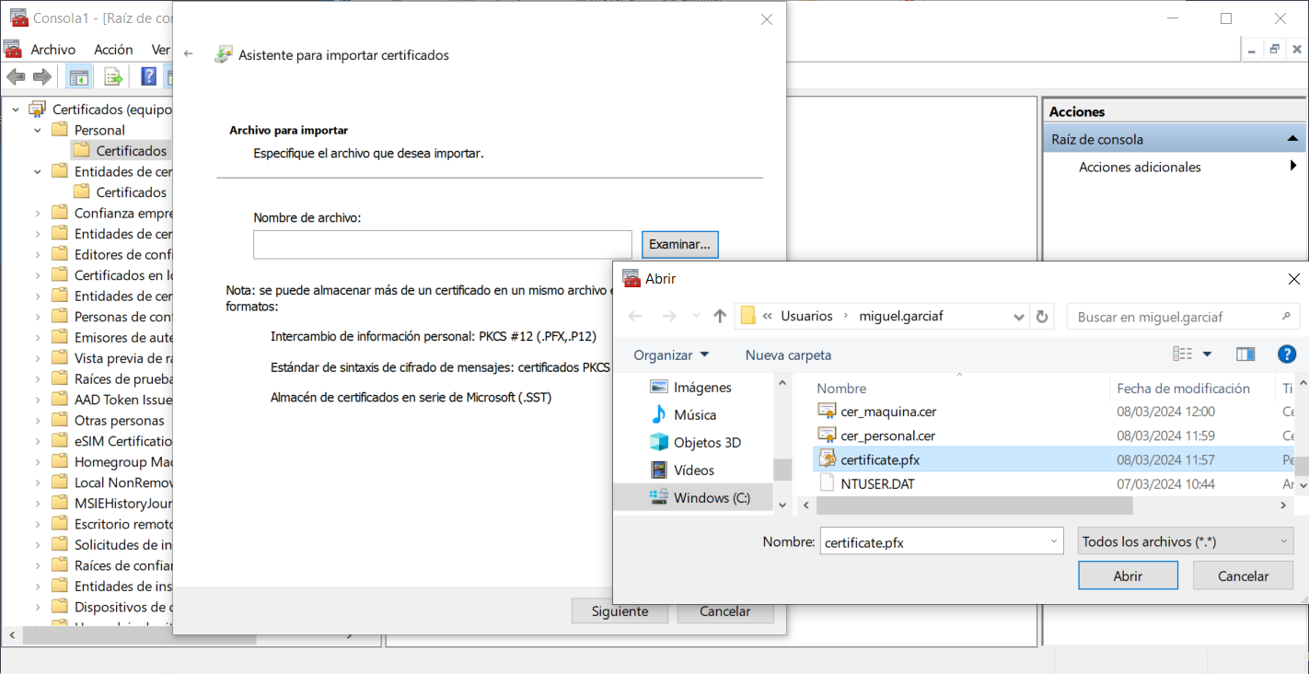

Img. 6.2.1.4-7 Selección del certificado a importar

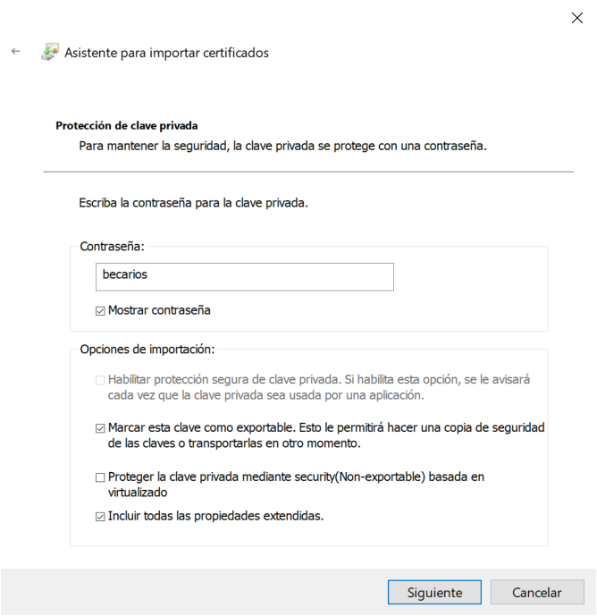

Img. 6.2.1.4-8 Marcar clave exportable e indicar contraseña del certificado

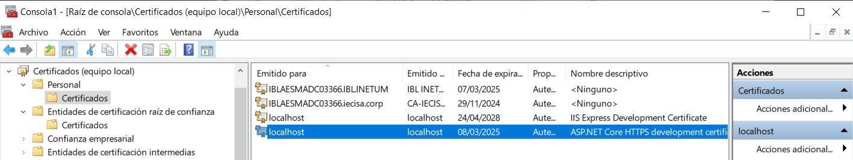

Una vez importado el certificado tenemos que exportarlo en formato DER (.cer) para ser posteriormente agregado a los certificados raíz de confianza. Para ello, sobre el certificado, “*Todas las tareas --> Exportar*” y seleccionamos “*No exportar la clave privada*”.

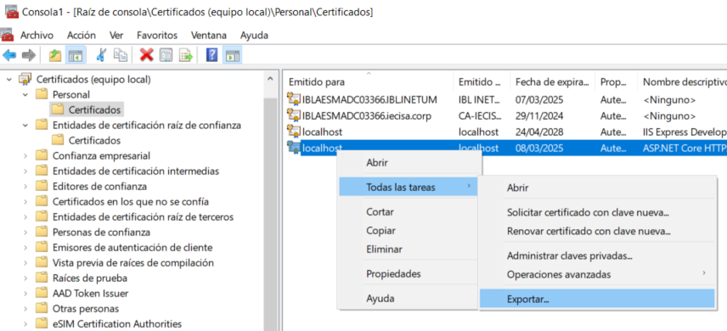

Img. 6.2.1.4-9 Exportar el certificado para certificados raíz de confianza.

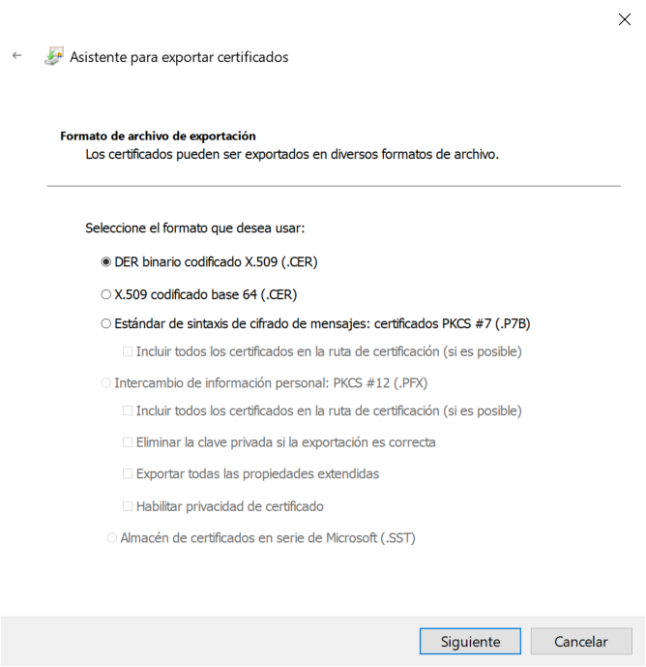

Img. 6.2.1.4-10 Exportar el certificado en formato DER (*.cer)

Lo guardamos con el nombre, por ejemplo, “*cer_maquina.cer*”.

1. Importar el certifica generado a *Entidades de certificación raíz de confianza -> Certificados:*

Sobre la carpeta *“Entidades de certificación raíz de confianza -> Certificados”* accedemos a la importación de un certificado al igual que hicimos anteriormente (*Todas las tareas --> Importar...*). Buscamos nuestro certificado “*cer_maquina.cer*” y lo importamos completamente aceptando las ventanas emergentes de confirmación.

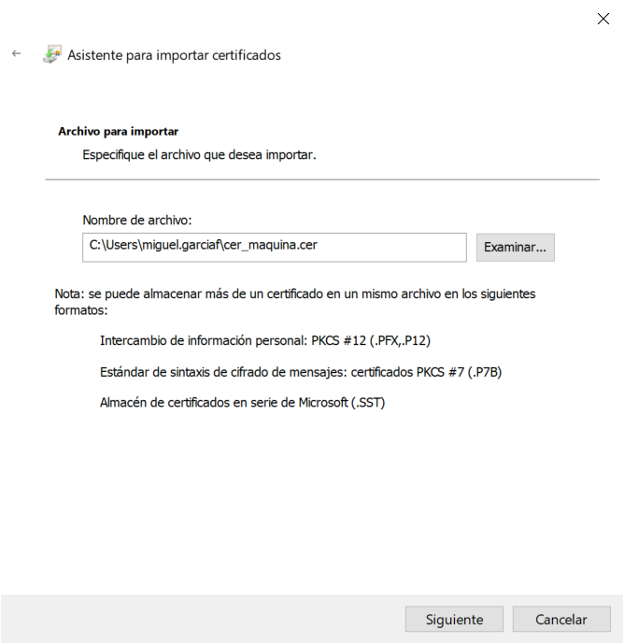

Img. 6.2.1.4-11 Importar el certificado en formato DER (*.cer) a certificados raíz de confianza

**CERTIFICADOS DE USUARIO ACTUAL:**

Se realiza de forma similar al proceso llevado a cabo para los certificados de equipo, utilizando los almacenes correspondienteS al usuario actual.

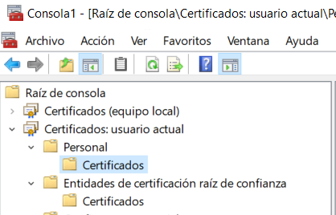

Img. 6.2.1.4-12 Almacenes de certificados de usuario

### configurar el certificado en el IIS:

1. **Importar el certificado (EN caso de no seR detectado):**

Password: becarios

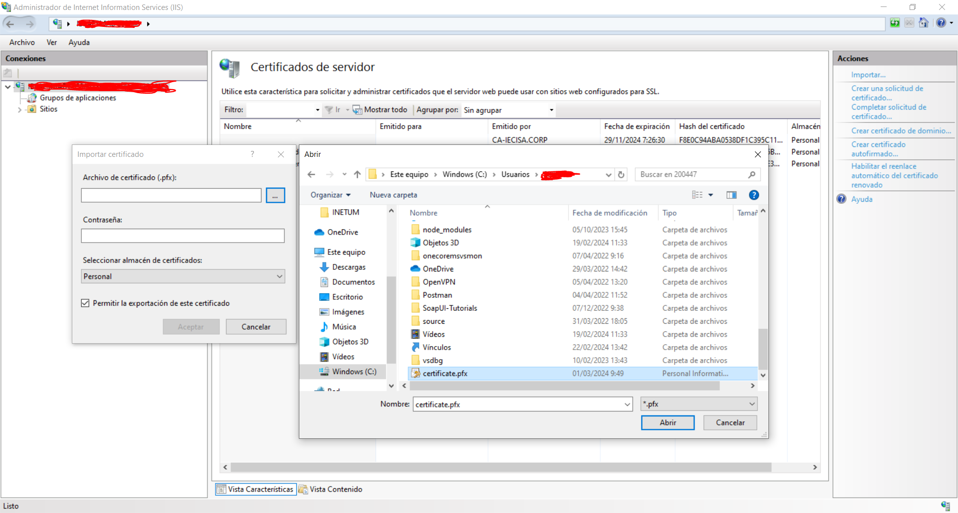 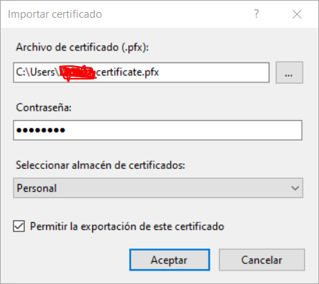

*Img. 6.2.2-1 Importación de un certificado el IIS*

1. **Verificar la validez del certificado:**

Haciendo doble click sobre él.

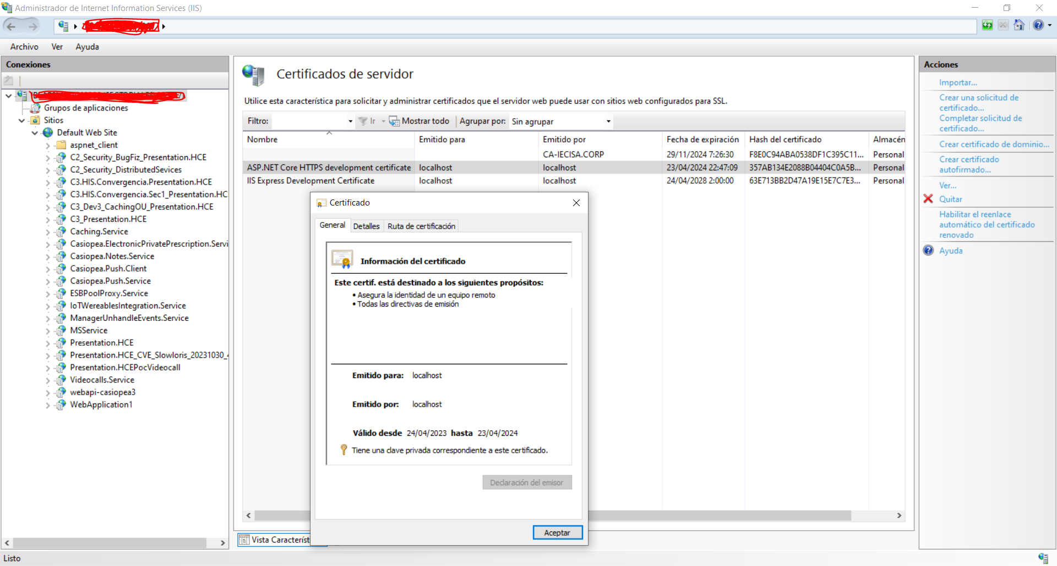

*Img. 6.2.2-2 Verificación de la validez de un certificado desde el IIS*

1. **CONFIGURAr https en el sitio web:**

En las imágenes de guía que se muestran se detalla la modificación del enlace HTTPS. La creación es similar utilizando la opción de “*Agregar...*” y seleccionando para localhost el certificado de desarrollo que hemos creado en un paso anterior.

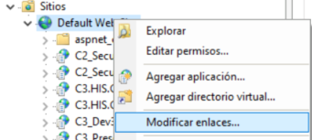 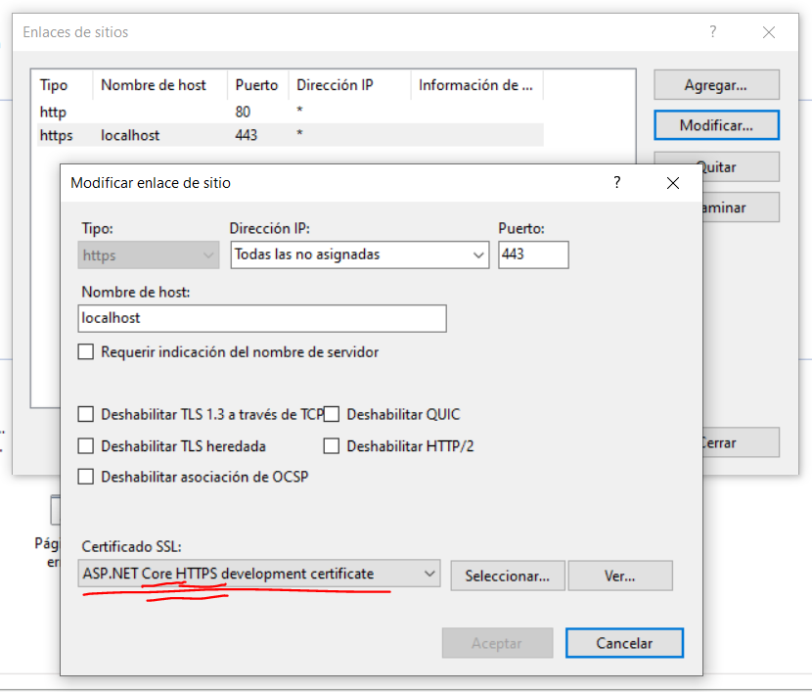

*Img. 6.2.2-3 Agregar enlace seguro HTTPS a través del certificado creado*

# NAVEGADORES WEB

## Prerrequisitos

Tener instalado un navegador basado en WebKit, como es Google Chrome o Microsoft Edge.

## CERTIFICADOS DE PREPRODUCCIÓN

Un entorno en local destinado a desarrollo no deja de estar intercomunicado con servicios y base de datos de servidores en Preproducción, razón por la cual es aconsejable la instalación de los certificados que habilitan la comunicación con la infraestructura.

De igual modo, los certificados son necesarios para posteriores pruebas o accesos que se requieran realizar contra el entorno de PRE.

En la WiKi de Casiopea se puede encontrar un manual de instalación de los certificados además de un fichero comprimido con los archivos necesarios:

<https://dev.azure.com/quironsalud/Casiopea%202.0i/_wiki/wikis/Casiopea-2.0i.wiki/608/Certificados-HTTPS>

Una vez hayamos instalado los certificados encontraremos cada almacén afectado similar a los que se detallan:

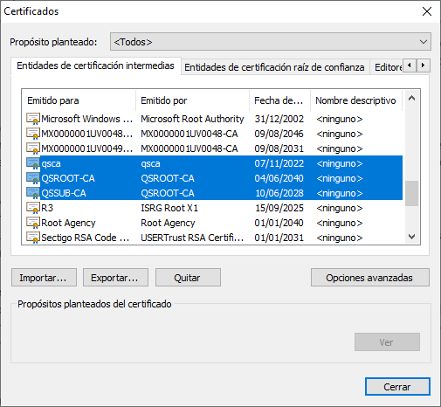

*Img. 7.1-1 Entidades de certificación intermedias*

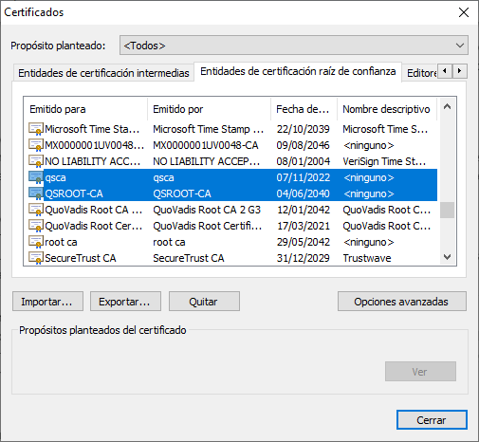

*Img. 7.1-2 Entidades de certificación raíz de confianza*

## ERRORES DE PROTOCOLO y de DISPONIBIlidad

Durante la ejecución, la depuración del proyecto o el acceso a una aplicación de la infraestructura, se puede dar el caso de que los navegadores web reporten errores SSL que pueden estar acompañados de avisos de comprobación del Firewall de Windows.

### Service UNAvailable (503)

Se origina cuando, sin darnos cuenta, se ha detenido en nuestro IIS el Pool de aplicaciones de aquella a la que estamos accediendo en local.

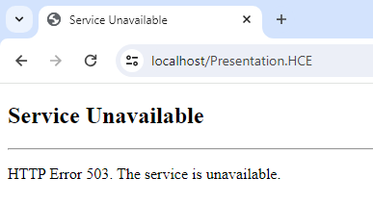

Al volver a iniciar el Pool se corregirá el acceso a la ejecución o a la depuración del proyecto.

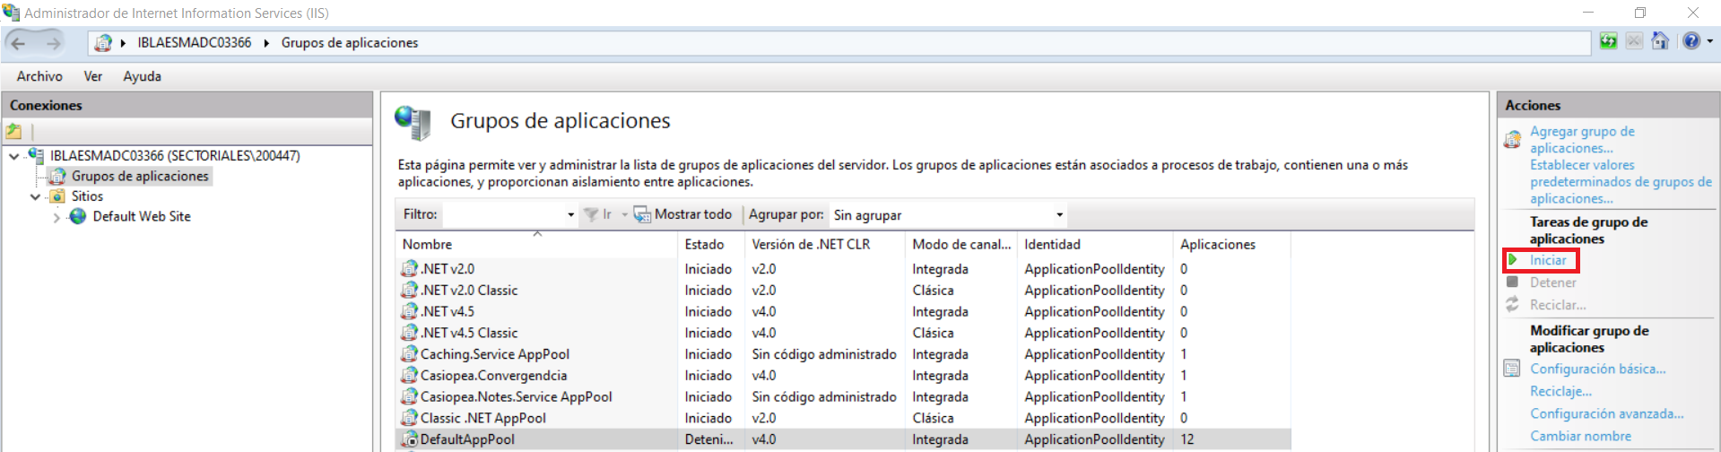

### Avisos de revisión del firewall. Err_connection_refused

El error ERR_CONNECTION_REFUSED suele ser debido a que no nos hemos percatado de que tenemos detenido el sitio web de nuestro IIS.

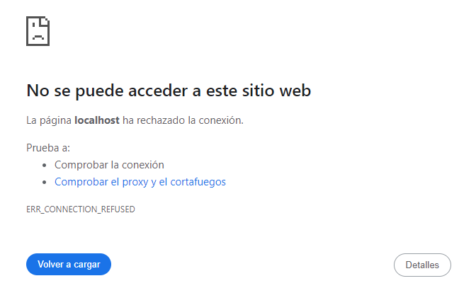

Bastará con iniciarlo para acceder a ejecutar o a depurar la aplicación en local a la que no teníamos acceso.

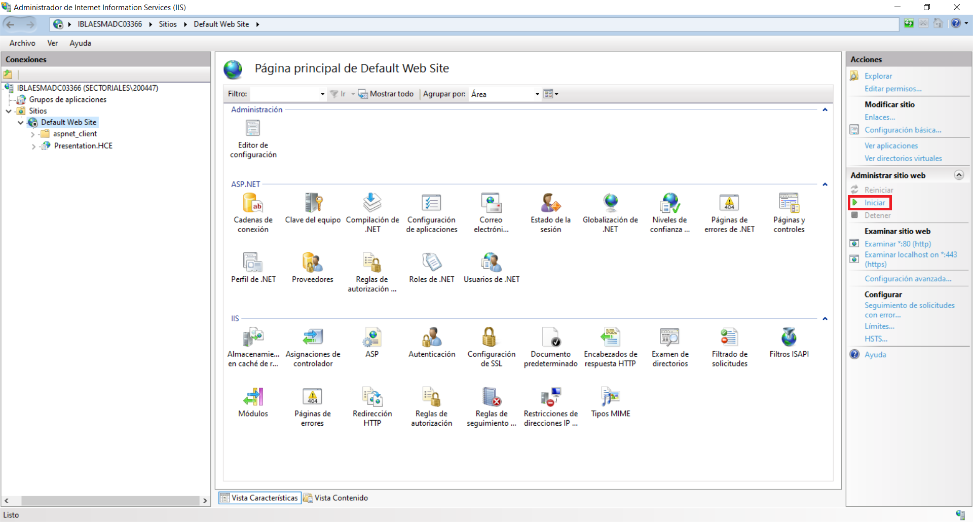

### Hsts y err_ssl_protocol_error

En caso de que en algún momento nuestro navegador Google Chrome o Microsoft Edge nos muestre un ERR_SSL_PROTOCOL_ERROR, debemos verificar si nuestro dominio localhost ha sido incluido automáticamente en las políticas de exclusión de seguridad.

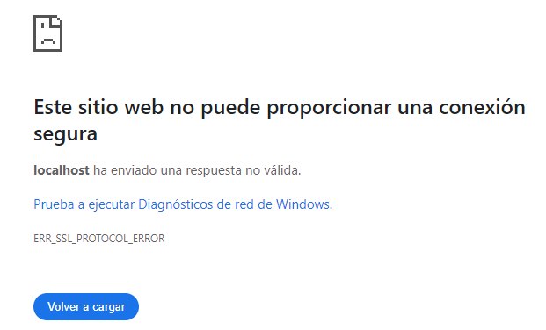

**- Google chrome:** chrome://net-internals/#hsts

**- Microsoft Edge:** edge://net-internals/#hsts

Se detalla un ejemplo (con Google Chrome) de cómo verificarlo y corregir la posible exclusión mediante el acceso a la configuración del propio navegador.

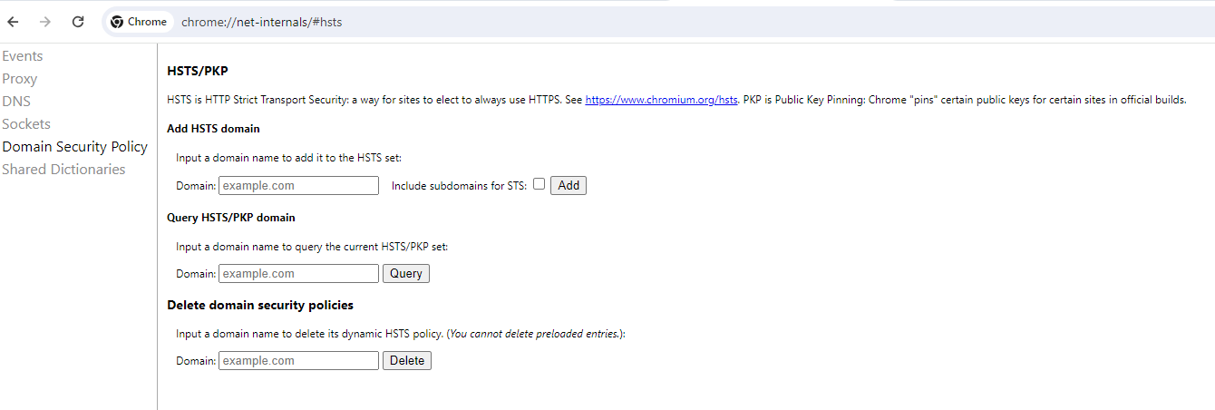

1. Verificar que *localhost* se encuentra registrado.

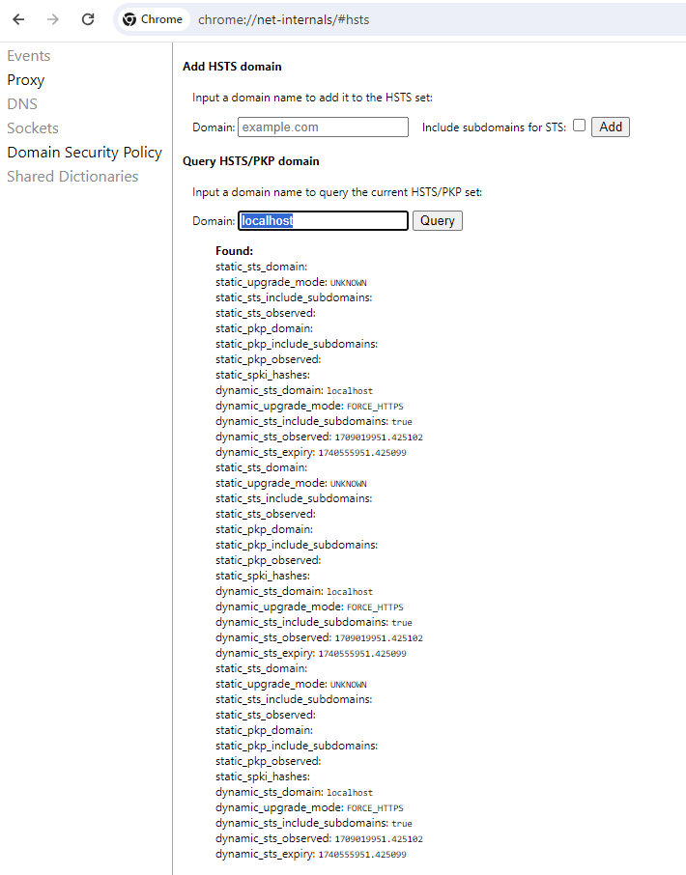

2. Eliminar las políticas de seguridad para *localhost*.

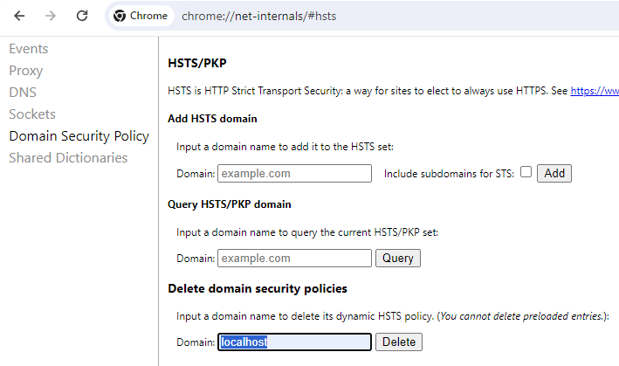

3. Comprobar que *localhost* ya no se encuentra registrado.

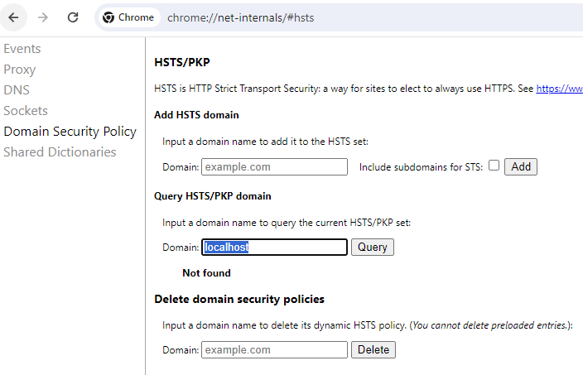

# Instalación RabbitMQ

## Requisitos previos

Se detalla la última versión a día 04/03/2024. Documentación Oficial --> <https://v3-12.rabbitmq.com/install-windows.html>

### DESINSTALACIÓN DE UNA versión anterior

1. Desinstalar RabbitMQ.

2. Desinstalar Erlang OTP.

3. Verificar que se han eliminado las carpetas de la instalación previa de Rabbit y de OTP, tanto en Program Files como en AppData.

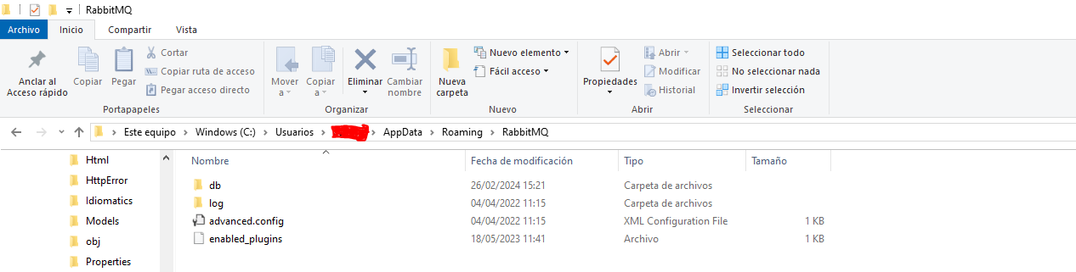Img. 8.1.1-1 RabbitMQ AppData

4. Reiniciar.

### INSTALACIÓN DE ERLANG

RabbitMQ está programado en Erlang (<http://www.erlang.org>), por lo que es necesario instalar este lenguaje en la máquina donde vaya a existir un servidor de RabbitMQ.

Para ello, tenemos que descargar de la web (<http://www.erlang.org/downloads>), la versión que deseemos instalar. Normalmente, trabajando en entornos Windows, instalaremos la versión 26.2.2 (<https://github.com/erlang/otp/releases/download/OTP-26.2.2/otp_win64_26.2.2.exe>) de Windows de 64 bits en la ruta “*C:\Program Files\erl26.2*”.

### Variables de entorno

Cuando se haya instalado Erlang debemos comprobar si la instalación nos ha configurado correctamente las variables de entorno que RabbitMQ necesita.

Para ello abrimos la interfaz de windows con el comando “*rundll32.exe sysdm.cpl,EditEnvironmentVariables”* (desde un prompt CMD abierto con ITM o con derechos de administrador) y, en caso de no existir, creamos la variable del sistema

Nombre : **ERLANG_HOME**

Valor: C:\Program Files\erl26.2

**Ejemplo:** Para una versión anterior de Erlang 24.3.3

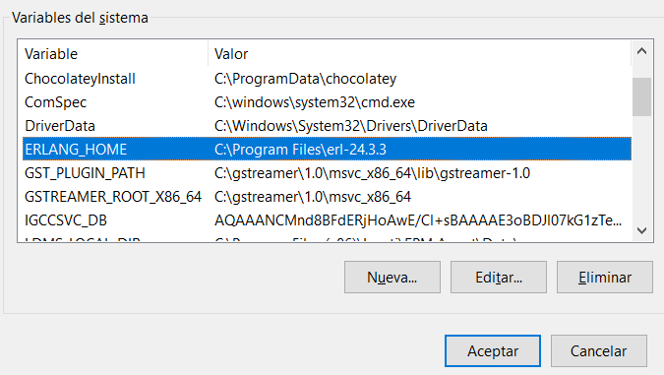

Img. 8.1.3-1 Variable de entorno de Erlang de una versión anterior 24.3.3

Reiniciamos para asegurarnos que las variables del sistema surten efecto.

## Instalación RabbitMQ

Una vez tengamos completo todos los requisitos previos, hay que descargar el archivo de instalación de RabbitMQ. De nuevo, dependiendo de la máquina donde vayamos a instalar RabbitMQ, debemos elegir el archivo de instalación. En particular, para una máquina Windows de 64 bit (<https://www.rabbitmq.com/install-windows.html>).

Instalamos la versión 3.12.13 de RabbitMQ:

<https://github.com/rabbitmq/rabbitmq-server/releases/download/v3.12.13/rabbitmq-server-3.12.13.exe>

### PLUGINS

A nuestra instalación de RabbitMQ se le pueden agregar diferentes funcionalidades a través de plugins oficiales (acordes a la versión) que podemos encontrar en <https://www.rabbitmq.com/docs/community-plugins>.

* RabbitMQ-Delayed-Message-Exchange:

En particular vamos a utilizar el plugin RabbitMQ-Delayed-Message-Exchange que podemos encontrar en GitHub <https://github.com/rabbitmq/rabbitmq-delayed-message-exchange>.

Para la versión 3.12.13 de RabbitMQ tenemos que descargar <https://github.com/rabbitmq/rabbitmq-delayed-message-exchange/releases/download/v3.12.0/rabbitmq_delayed_message_exchange-3.12.0.ez>

La instalación de un plugin consiste en moverlo a la carpeta “*plugins*” de nuestro directorio de instalación de RabbitMQ. Para ello podemos utilizar el comando [MOVE](https://learn.microsoft.com/es-es/windows-server/administration/windows-commands/move) a través de un CMD abierto con permisos de administrador.

**Ejemplo**: Para la versión 3.9.14 de Rabbit.

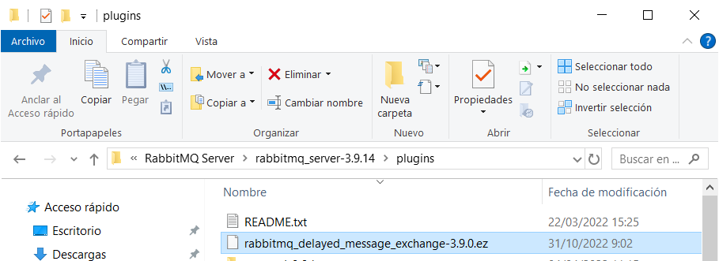Img. 8.2.1-1 Ubicación del directorio de Plugins de RabbitMQ 3.9.14

## Configuración

### Rabbit Y PLUGINs

RabbitMQ provee a sus usuarios con muchos plugins para que la experiencia sea satisfactoria. En Casiopea, vamos a hacer uso de RabbitMQ Management, que nos va a crear un servidor web para poder monitorizar la aplicación, e incluso realizar pequeñas configuraciones.

Es importante saber, que todas las configuraciones que requiere RabbitMQ se pueden realizar desde la ventana de comandos.

Para realizar la instalación del plugin Management y Delayed Message Exchange, debemos:

1. Abrir la consola de RabbitMQ como administador:

*cd C:\Program Files\RabbitMQ Server\rabbitmq_server-3.12.13\sbin*

2. Ejecutar los siguientes comandos:

*rabbitmq-plugins.bat enable rabbitmq_management*

*rabbitmq-plugins.bat enable rabbitmq_delayed_message_exchange*

3. Listar los comandos disponibles donde aquellos habilitados nos apareceran macados.

*rabbitmq-plugins.bat list*

**Ejemplo:** Para la versión 3.9.14 de Rabbit.

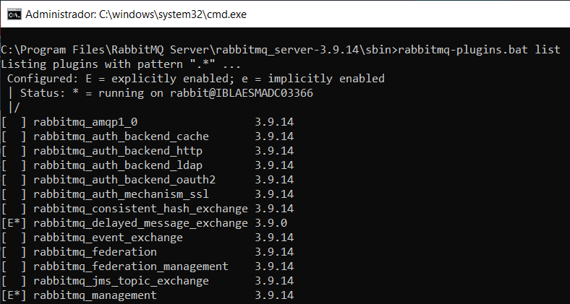

Para que el cambio se haga efectivo, debemos parar el servicio, instalar lo que hemos pedido y volver a levantarlo:

rabbitmq-service.bat stop

rabbitmq-service.bat install

rabbitmq-service.bat start

### Windows defender firewall

Tenemos que verificar que nuestras reglas de entrada de Erlang son correctas en Windows Defender Firewall. Abrimos el Firewall con derechos de administrador.

Verificamos que permite las conexiones entrantes de nuestra instalación de Erlang. También verificamos sus propiedades (doble clic sobre la regla). A continuación, se muestran capturas de ejemplo de la configuración correcta para una versión 24.3.3 instalada de Erlang.

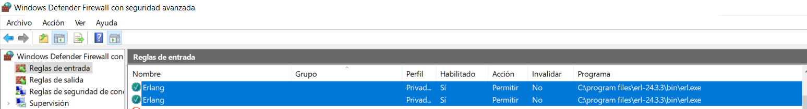Img. 8.3.2-1 Erlang. Reglas de entrada del Firewall

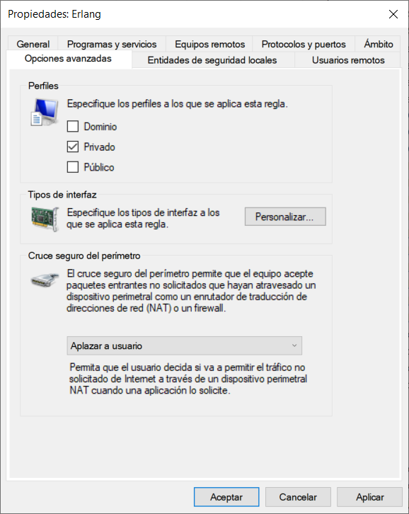

Img. 8.3.2-2 Erlang. Reglas de entrada del Firewall. Propiedades. Opciones avanzadas

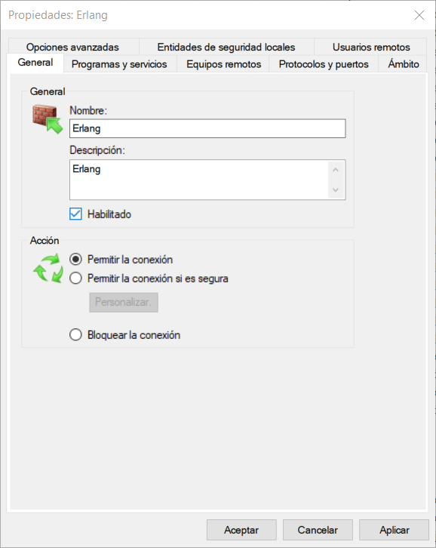

Img. 8.3.2-3 Erlang. Reglas de entrada del Firewall. Propiedades. General

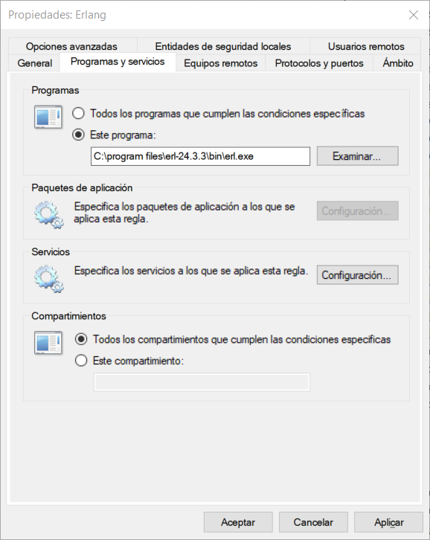

Img. 8.3.2-4 Erlang. Reglas de entrada del Firewall. Propiedades. Programas y servicios

### Servicios de windows

RabbitMQ se tiene que iniciar automáticamente como un servicio de Windows. Para verificarlo abrimos los servicios con permisos de administrador y buscamos RabbitMQ.

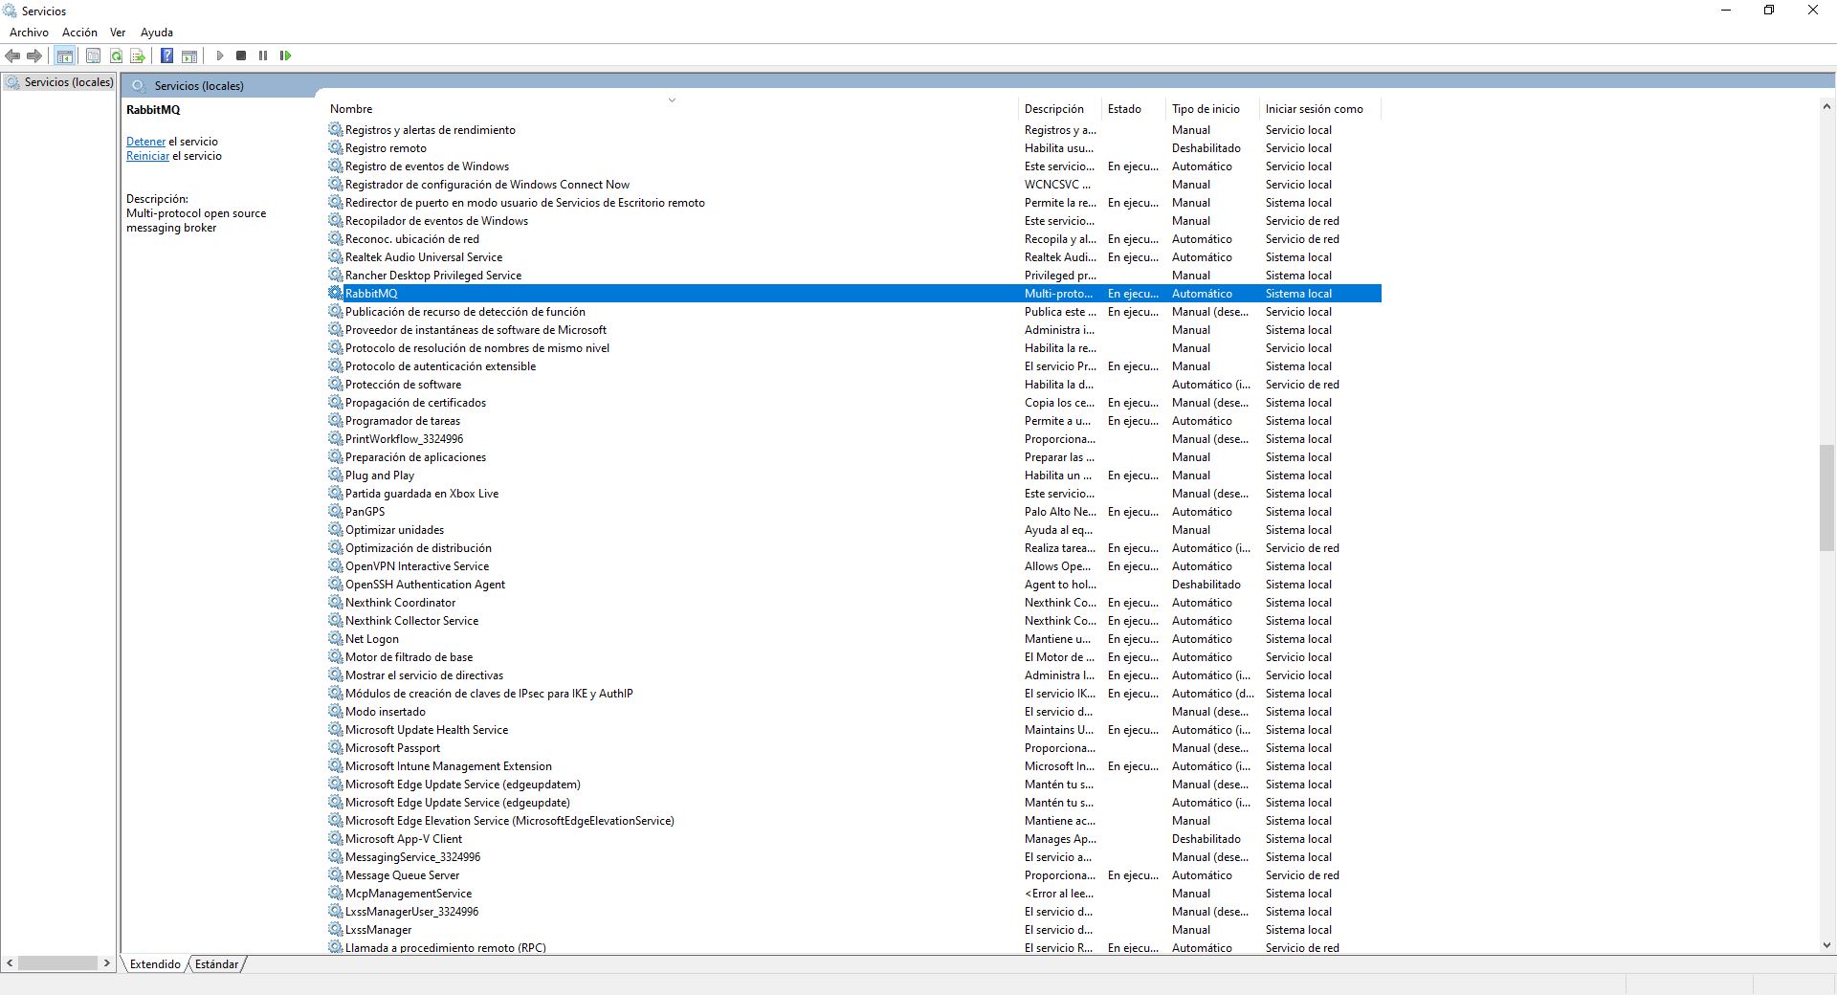Img. 8.3.3-1 RabbitMQ. Servicio de Windows

Entramos a sus propiedades y comprobamos en su configuración que el servicio se levante automáticamente.

**Ejemplo:** Para una instalación de Erlang 24.3.3

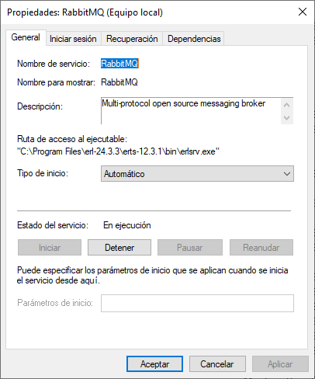

Img. 8.3.3-2 RabbitMQ. Servicio de Windows. Propiedades. General

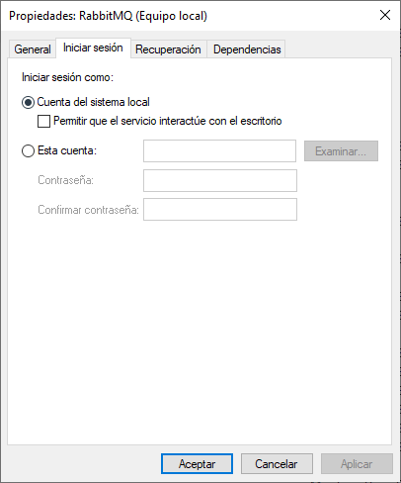

Img. 8.3.3-3 RabbitMQ. Servicio de Windows. Propiedades. Iniciar sesión

## Rabbitmq management

Para poder entrar en la página de administración de RabbitMQ tenemos que acceder desde un navegador web a la URL <http://localhost:15672>.

Por defecto, la instalación de RabbitMQ genera el siguiente usuario y contraseña de acceso como administrador:

Usuario: **guest**  
 Contraseña: **guest**

**IMPORTANTE:** En caso de que surja el error *ERR_SSL_PROTOCOL_ERROR* revisar el apartado “HSTS Y ERR_SSL_PROTOCOL_ERROR” de esta guía.

## Creación de usuario administrador

Una vez dentro del RabbitMQ Management debemos acceder a Admin, que se encuentra en el menú principal.

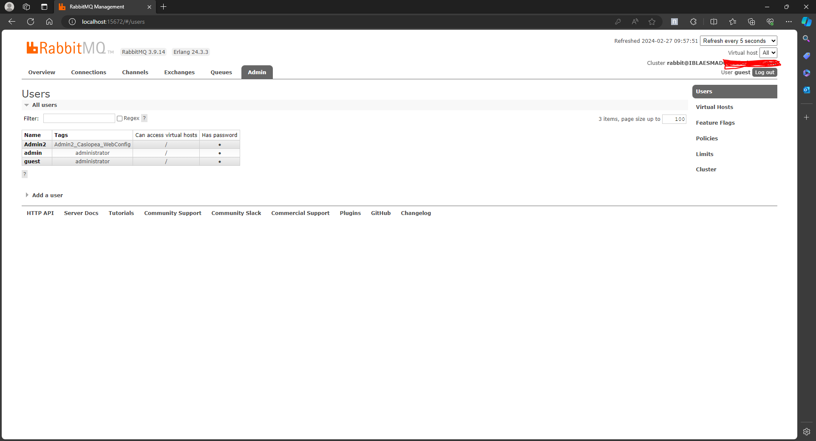Img. 8.5-1 Acceso a la creación de usuarios de RabbitMQ

Después, debemos presionar en “*Add a user*” e iremos creando lo usuarios administradores estableciendo el tag “Admin”:

  1) User: **admin**  Pass: **efron2017**  
   2) User: **Admin2**  Pass: **efron2017**

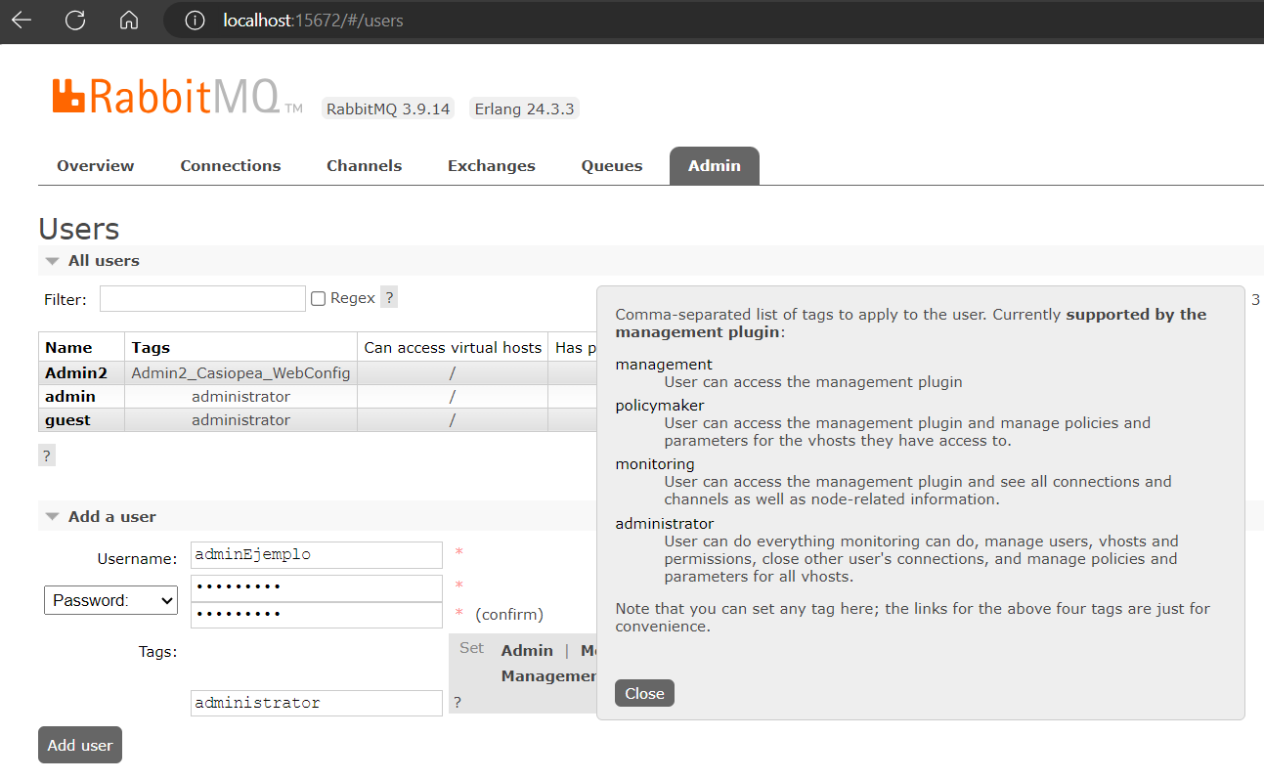Img. 8.5-2 Creación de un usuario administrador de ejemplo de RabbitMQ.

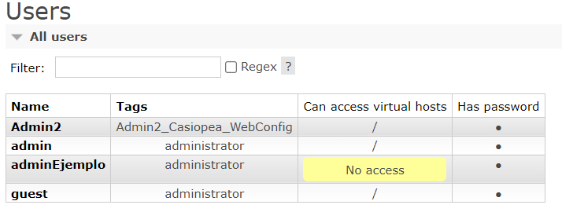

Img. 8.5-3Usuario administrador de ejemplo de RabbitMQ creado sin permisos de virtual host.

Para cada usuario creado tenemos que establecer el virtual host al que tiene permisos. En nuestro caso, ambos usuarios (admin y Admin2) deben poder acceder al virtual host raíz (/).

Clicamos sobre el *Name* del usuario creado para modificarlo y, posteriormente establecemos con "Set Permission" sus derechos de acceso al virtual host.

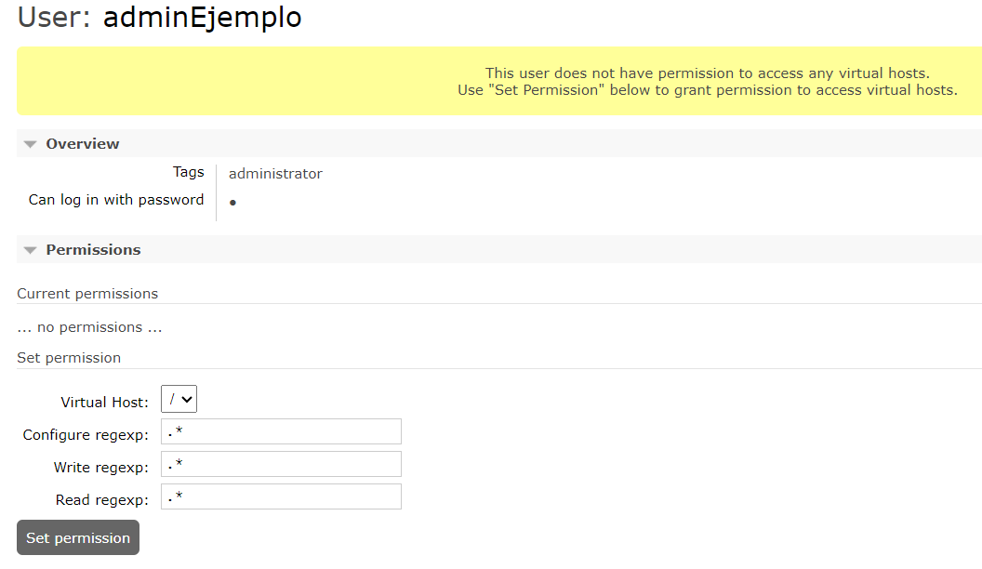

Img. 8.5-4 Usuario administrador de ejemplo de RabbitMQ. Establecer permisos de virtual host.

Al hacerlo así, le damos acceso a todos los virtual host que se creen.

# CASIOPEA. DEPURACIÓN

## Requisitos previos

* Abrir visual studio 2022 como administrador.
* HABER DESCARGADO LA RAMA DEV DE C3, o descargarla con team EXPLORER de visual studio.
* Estar conectados a openvpn para conectar a quiron con nuestro usuario de inetum.

## VISUAL STudio y presentation.hce

Para explicar la forma de asociar visual studio a un proceso de depuración vamos a enfocarnos en el proyecto Presentation.HCE de Casiopea. No obstante, el método es similar para cualquier proyecto de entrada de la capa de Presentación o App.

**1.** Enlazamos el IIS Local con el proyecto Presentation.HCE estableciéndo una URL personalizada (por ejemplo, <https://localhost/Presentation.HCE>) y presionamos el botón de “*Crear directorio virtual*” aceptando posteriormente la ventana emergente y guardando los cambios.

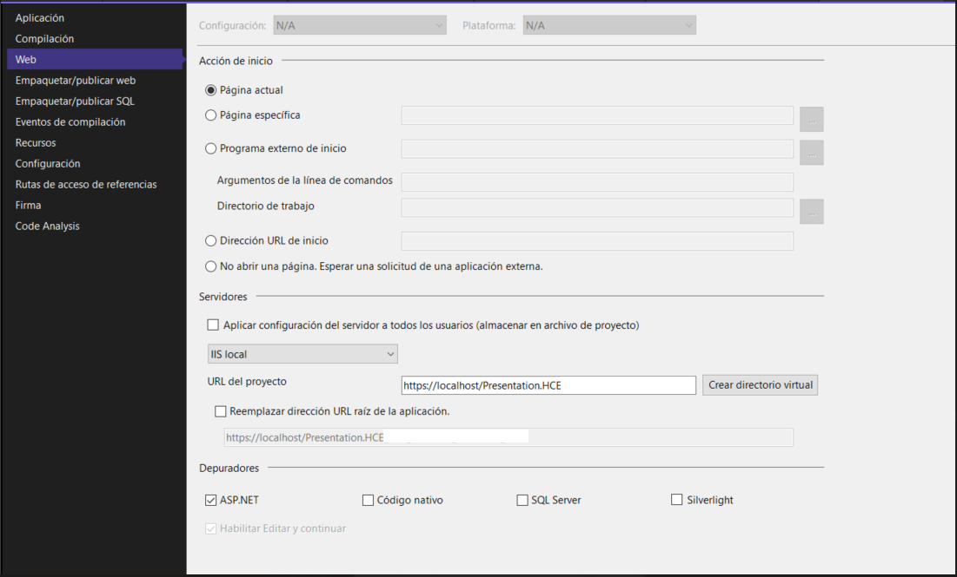

Img. 9.2-1 Presentation.HCE. VIsual Studio. Propiedades. Web. Enlazas IIS Local

**2.** Verificamos que se haya enlazado correctamente el proyecto en nuestro IIS Local y revisamos cuál es su grupo de aplicaciones asociado (será *DefaultAppPool* si no hemos asignado uno diferente).

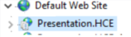

Img. 9.2-2 IIS. Ruta virtual proyecto Presentation.HCE

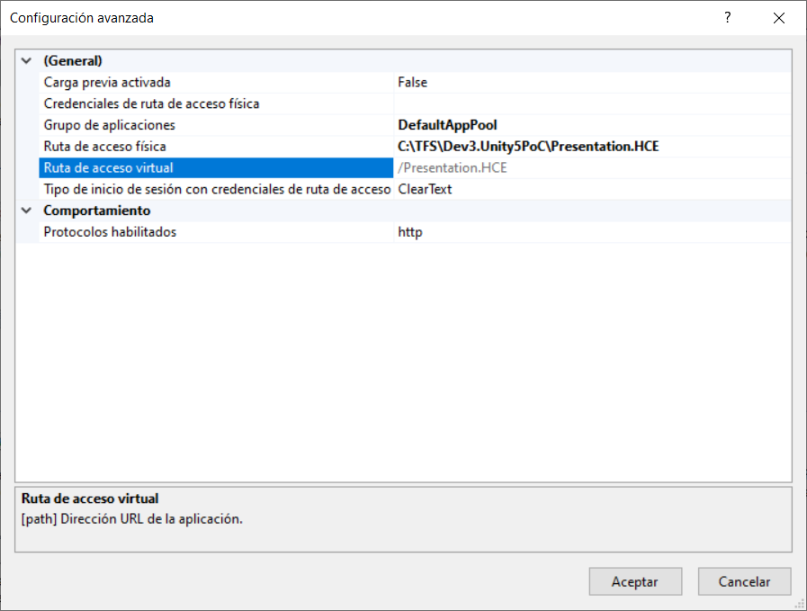Img. 9.2-3 IIS. Ruta virtual proyecto Presentation.HCE. Configuración avanzada

**3.** Establecemos como proyecto de inicio (botón secundario del ratón sobre el proyecto --> “*Establecer como proyecto de inicio*”) aquel que queremos depurar, en este caso Presentation.HCE.

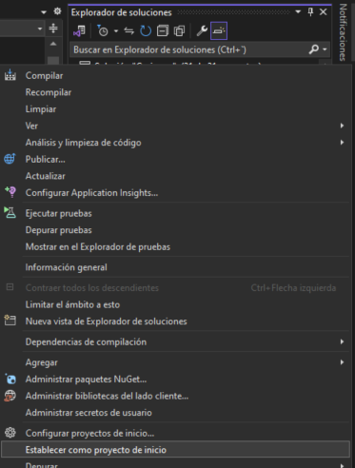

Img. 9.2-4 Presentation.HCE. Visual Studio. Establecer como proyecto de inicio.

**4.** Limpiamos y recompilamos el proyecto *Presentation.HCE* e incluso la *Solución Casiopea* entera.

## Adjuntarse al proceso a depurar

La depuración del proyecto se realiza mediante la asociación a su proceso del IIS. Antes debemos haber establecido todos aquellos Break Points de depuración que podamos necesitar, tras lo cual recompilaremos el proyecto.

Una vez el proyecto recompilado accedemos con un navegador web a la URL del proyecto que configuramos en el IIS, siempre a través de HTTPS, esto es, para nuestro caso particular <https://localhost/Presentation.HCE>.

Si durante el proceso de carga nos surge el ERROR 500 deberemos hacer uso del *Visor de Eventos* de Windows para obtener información adicional. Puede darse el caso de un fallo del compilador Roslyn, para lo cual tenemos que proceder como se detalla en el próximo apartado de esta guía.

En caso de que la carga de la aplicación continúe sin error nos dirigimos a Visual Studio:

1. Menú *Depurar* --> *Asociar al proceso*

*2.* Elegimos el nombre de vuestro Host en *"Destino de la conexión".*

*3.* Nos conectamos al proceso *w3wp.exe* para *DefaultAppPool*.

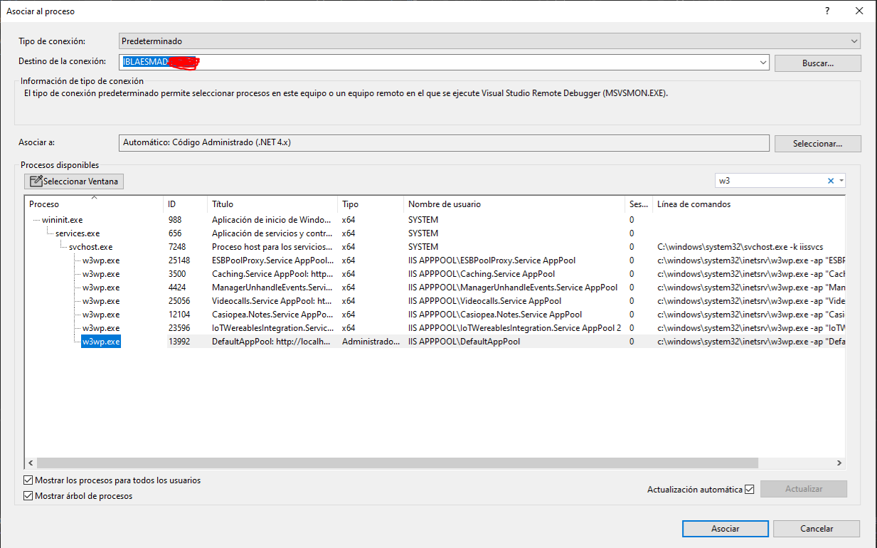

Img. 9.3-1 Depuración. Asociar proceso.

4. Clicamos en “*Asociar*” y confirmamos en la ventana emergente.

Una vez haya concluido la carga del proyecto en el navegador web podremos visualizar la página de Login de Casiopea.

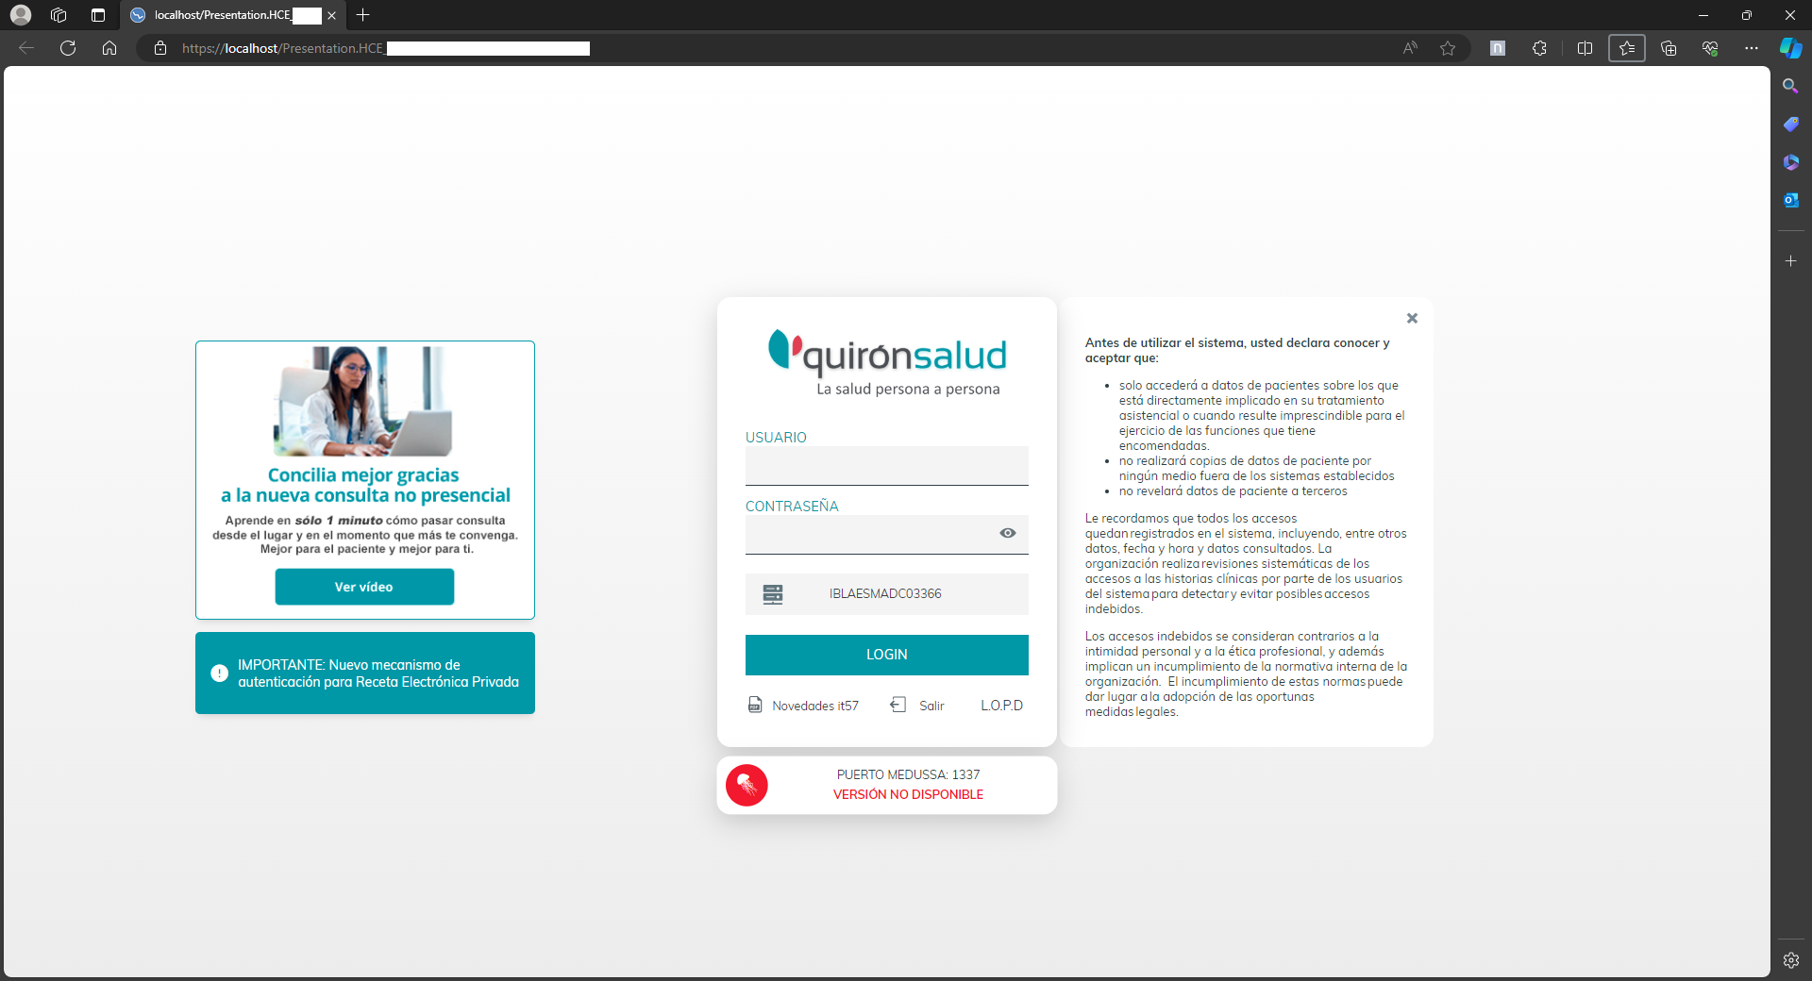

Img. 9.3-2 Página Login Casiopea.

Para acceder a tareas depuración se utilizan usuarios genéricos como puede ser el usuario *delega3*. Comprobamos que podemos acceder y que visualizamos hospitales.

**Usuario:** delega3

**Contraseña:** cualquiera

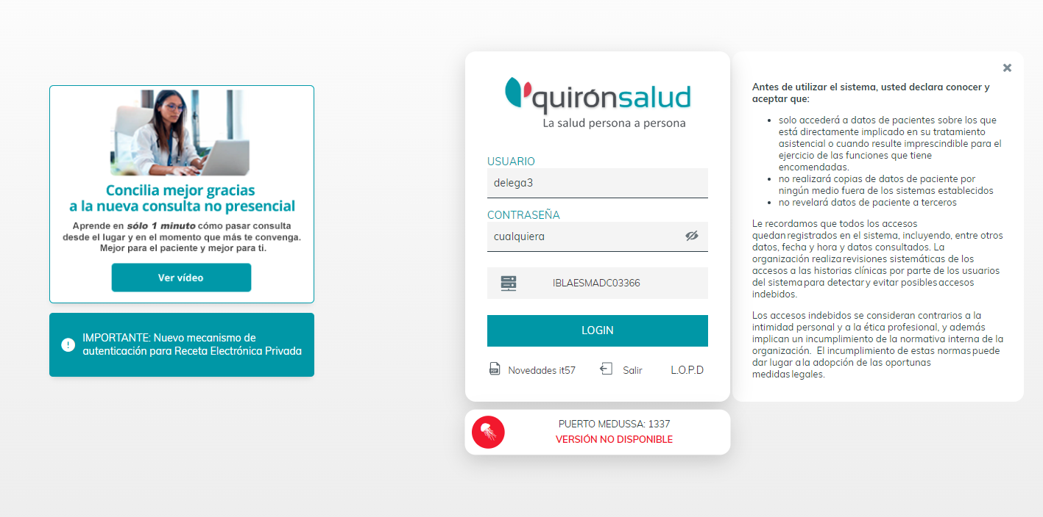

Img. 9.3-3 Credenciales. Usuario. Depuración Casiopea

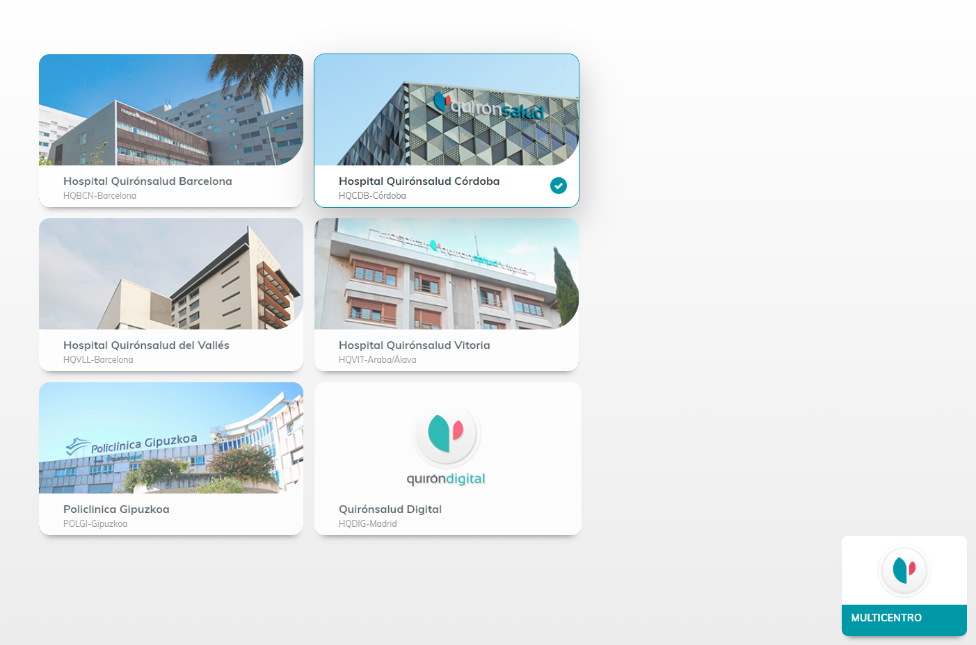

Img. 9.3-4 Inicio. Acceso. Casiopea

## EJECUCIÓN. Error 500

Si la aplicación no se llega a iniciar en el navegador y en su lugar se muestra un ERROR 500. Haremos lo siguiente para asegurar un correcto sistema de archivos y de acceso a recursos:

1. Desconectarnos de Global Protect.

2. Verificar que se está conectado a OpenVPN con las credenciales de INETUM.

3. Acceder por a través del sistema de archivos de Windows a la ubicación raíz de la rama de Casiopea e ir entrando en cada carpeta de proyecto (excepto en NodeCasiopea) para borrar los directorios "*bin*" y "*obj*".

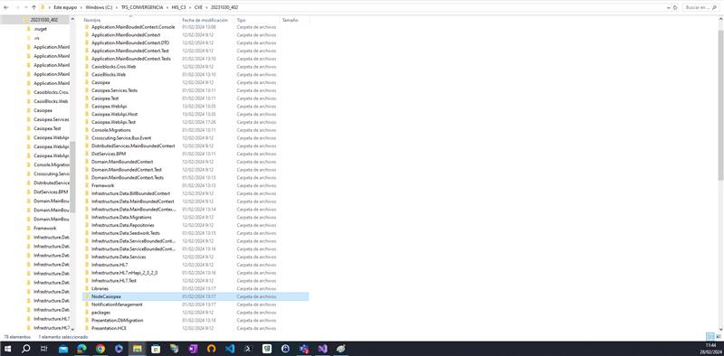Img. 9.4-1 Ubicación raíz de la rama de Casiopea en local

### Roslyn. Error compilador

Cuando persiste el ERROR 500 pese a:

- Estar conectados a OpenVPN.

- Haber borrado los directorios bin y obj.

- Haber limpiado y recompilado la solución de Casiopea.

Abriremos el *Visor de Eventos* de Windows para obtener información adicional. De modo que si verificamos un fallo de compilación por no encontrarse la ubicación del compilador *roslyn.exe* procederemos a la reinstalación de los paquetes NuGet necesarios.

#### **CONSOLA DEL ADMINISTRADOR DE PAQUETES:**

- Verificamos en Visual Studio que se ha indicado el proyecto de inicio deseado. Aparecerá por defecto en "*Proyecto predeterminado*".

- Ejecutar el comando: ***Update-Package Microsoft.CodeDom.Providers.DotNetCompilersPlatform -r***

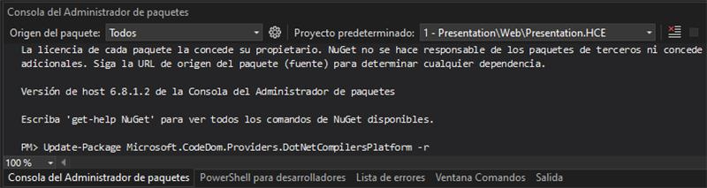

Img. 9.4.1.1-1 Reinstalación de Microsoft.CodeDom.Providers.DotNetCompilersPlatform

#### **ADMINSTRADOR DE PAQUETES. NUGET** *Microsoft.Net.Compilers***:**

- Subir a la siguiente versión (2.6.0), desde la actualmente instalada, el paquete "***Microsoft.Net.Compilers****"* en todos los proyectos de la solución donde esté instalado. Anotar la versión actual antes de hacer la subida de versión.

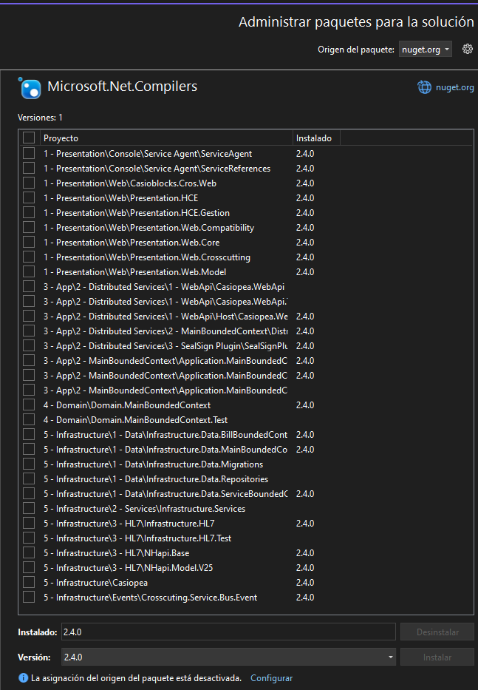

Img. 9.4.1.2-1 Microsoft.Net.Compilers. Reinstalación de versión

- Volver a bajar a la versión previa (2.4.0) el paquete "*Microsoft.Net.Compilers"* en todos los proyectos de la solución donde esté instalado.

- Cerrar Visual Studio.

- Desde el IIS Local reciclar (o detener y volver a iniciar) el pool de la aplicación (normalmente “*DefaultAppPool”*).

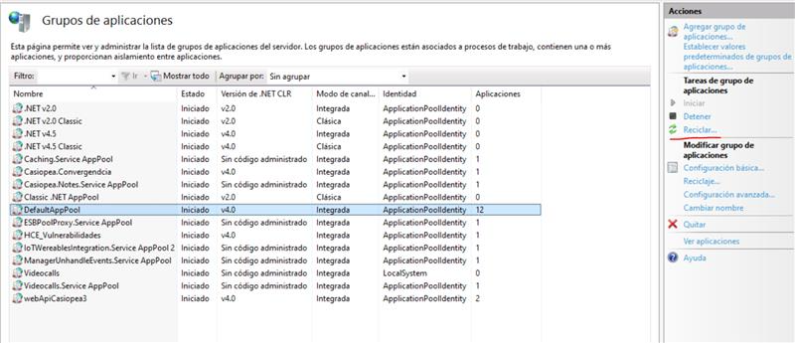Img. 9.4.1.2-2 IIS. Reciclar el Pool ”*DefaultAppPool*”

- Abrir de nuevo la rama de Casiopea desde una instancia de Visual Studio con derechos de administrador, limpiar la solución y recompilar.

# BASE DE DATOS

## MICROSOfT SQL server developer 2022

Para trabajar en local vamos a utilizar SQL Server 2022 en su versión Developer. La página [oficial de Microsoft](https://www.microsoft.com/es-es/sql-server/sql-server-downloads) nos permite su descarga en el siguiente enlace:

<https://go.microsoft.com/fwlink/p/?linkid=2215158&clcid=0x40A&culture=es-es&country=es>

### PROCESO DE INSTALACIÓN

Durante la instalación de SQL Server, iremos seleccionando los componentes y configuraciones que se detallan en las imágenes para llegar a realizar una instalación eficiente y básica para las necesidades iniciales. Se realiza a través de la personalización.

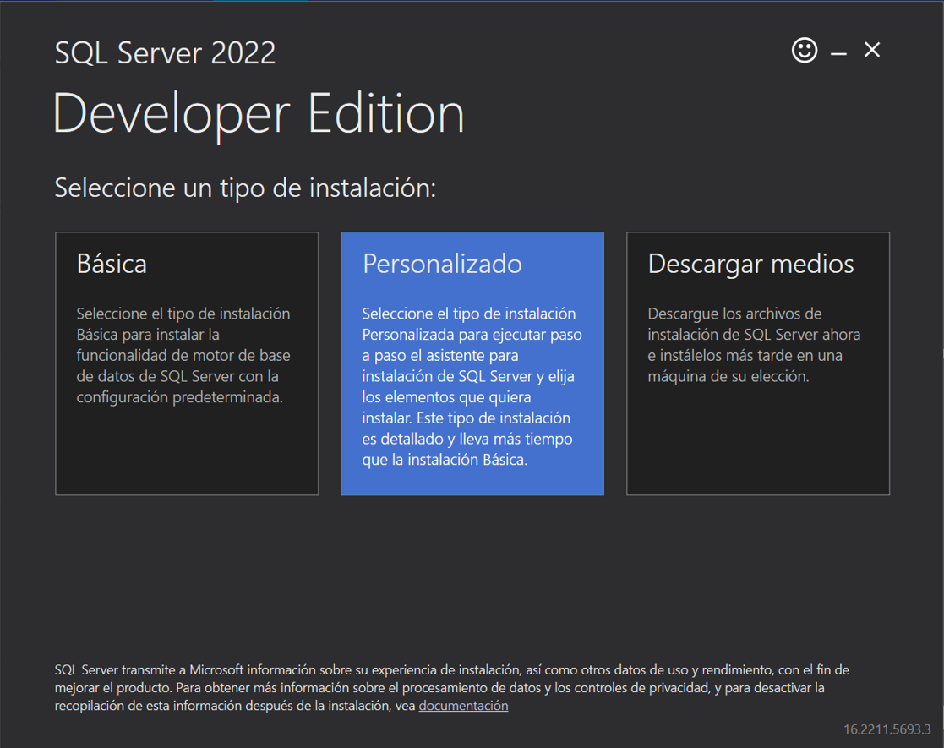

Img. 10.1.1-1 Pantalla inicial de instalación

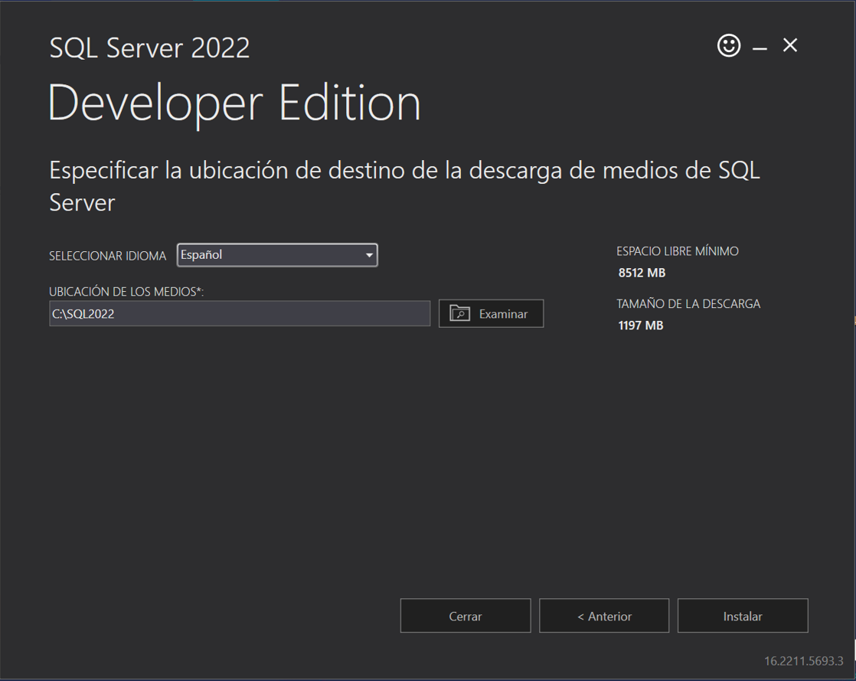

Img. 10.1.1-2 Ubicación e idioma de la instalación

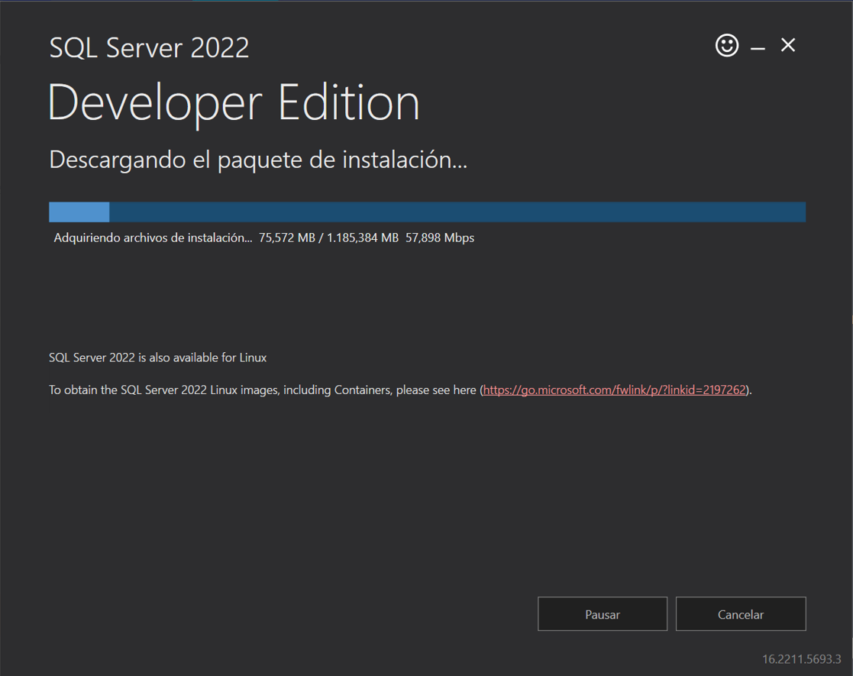

Img. 10.1.1-3 Descarga del paquete de instalación

Una vez se nos ha descargado el paquete de instalación debemos dirigirnos al apartado de “Instalación” de la izquierda y seleccionar “*Nueva instalación independiente de SQL Server*” que encontraremos como primera opción.

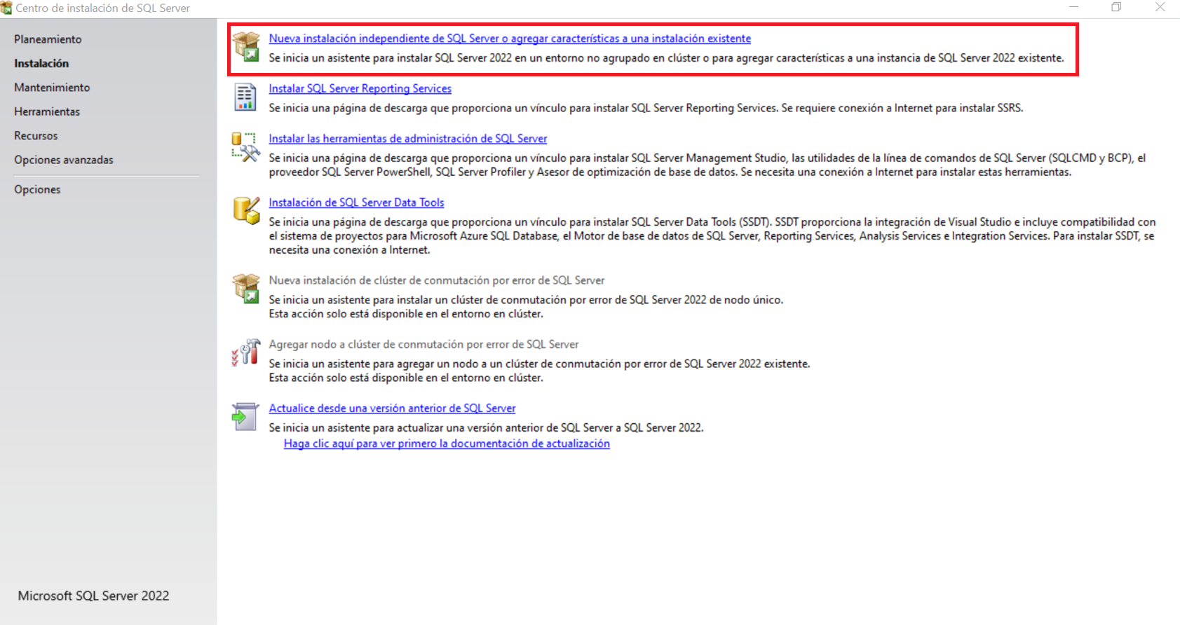Img. 10.1.1-4 Instalación de una nueva instancia

El proceso de instalación se inicia

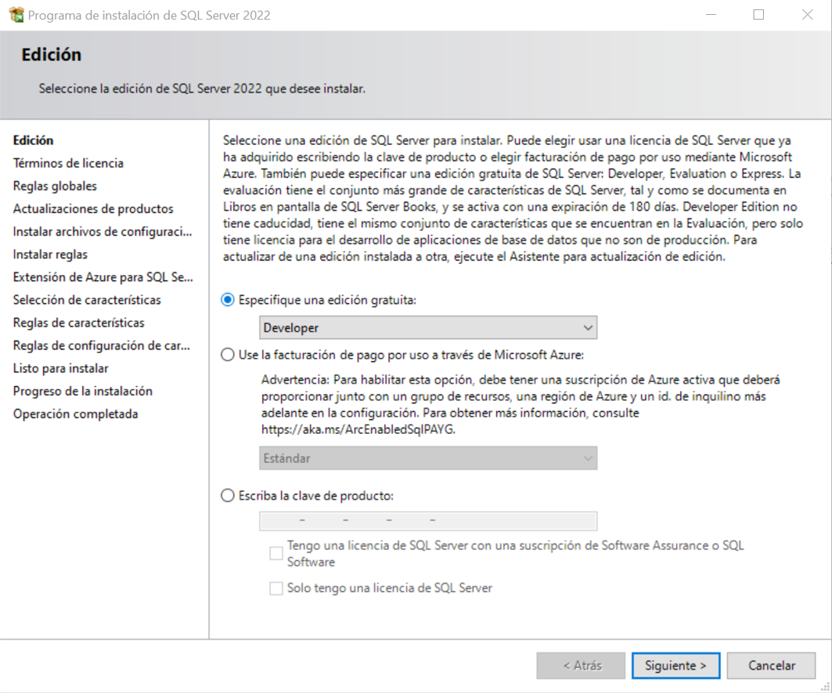Img. 10.1.1-5 Selección de tipo de servidor ”*Developer*”

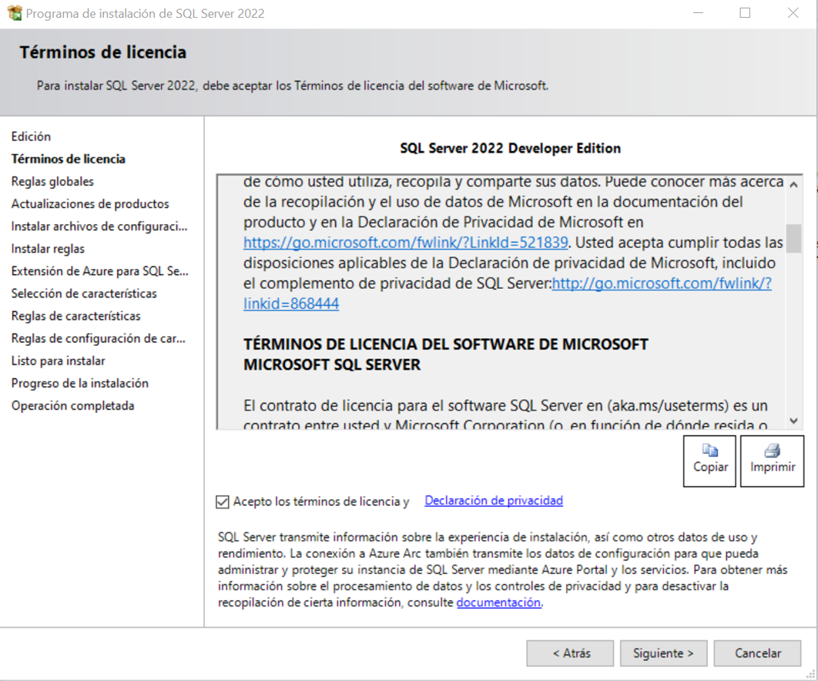Img. 10.1.1-6 Aceptación de los términos y condiciones

Para el desempeño inicial que nos ocupa no necesitaremos permitir conexiones remotas, con lo cual es natural recibir un aviso del Firewall de Windows.

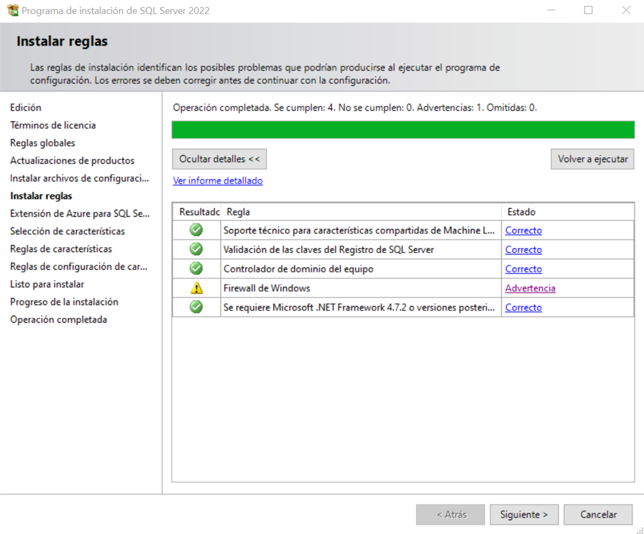Img. 10.1.1-6 Verificación de requisitos pre-instalación

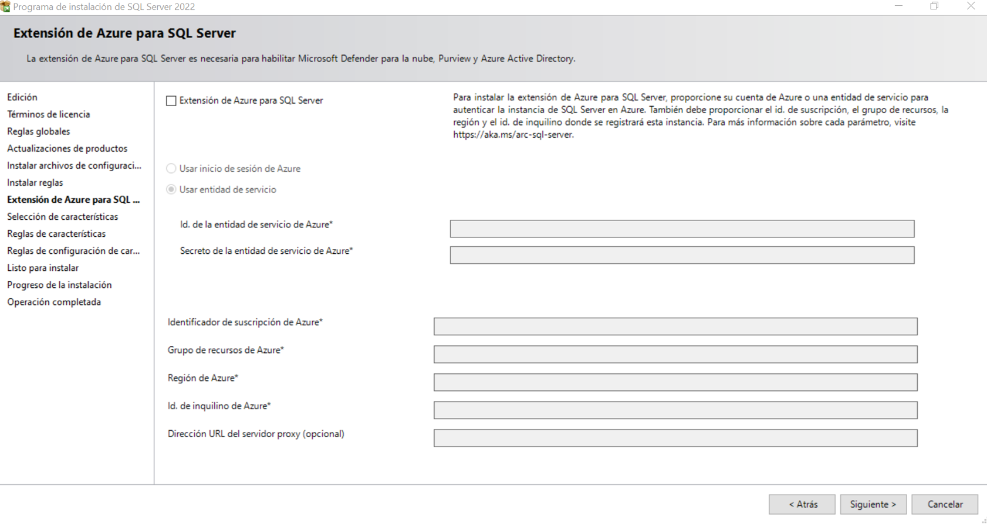Img. 10.1.1-7 Usuario Azure. Inicialmente sin suscripciones a base de datos en la nube.

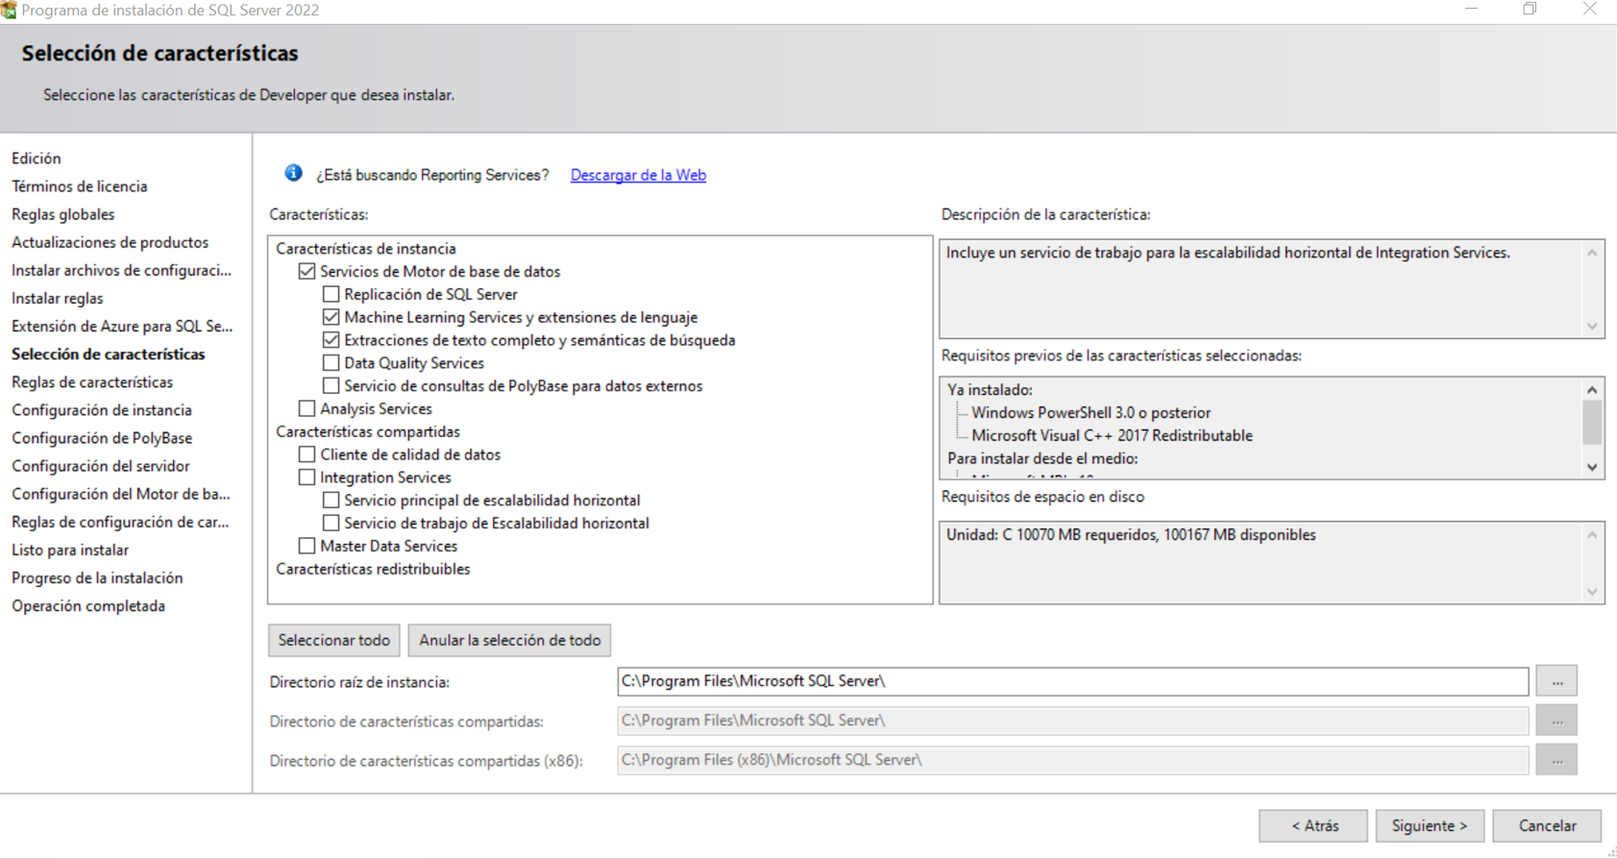Img. 10.1.1-8 Selección de características a instalar

Otorgaremos “SQLEXPRESS” como nombre e identificador de la instancia.

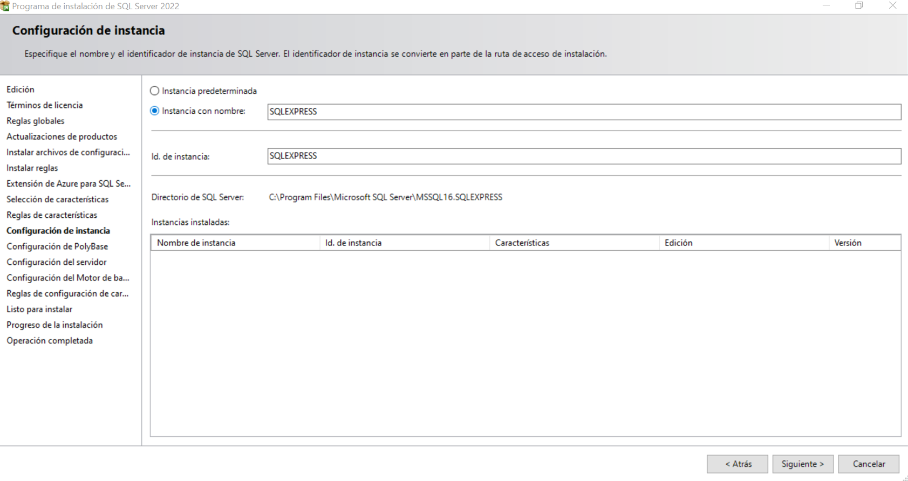Img. 10.1.1-8 Creación de la instancia de SQL Server denominada ”SQLEXPRESS”

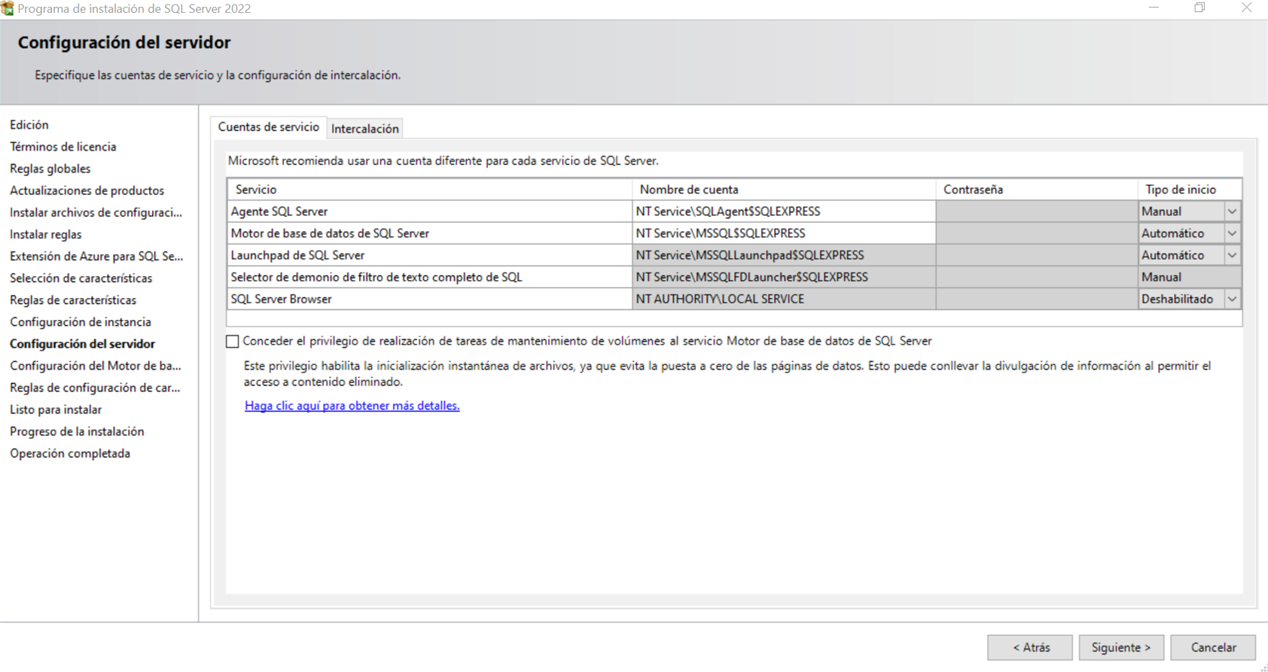Img. 10.1.1-9 Resumen de formas de inicialización y procesos de la instancia.

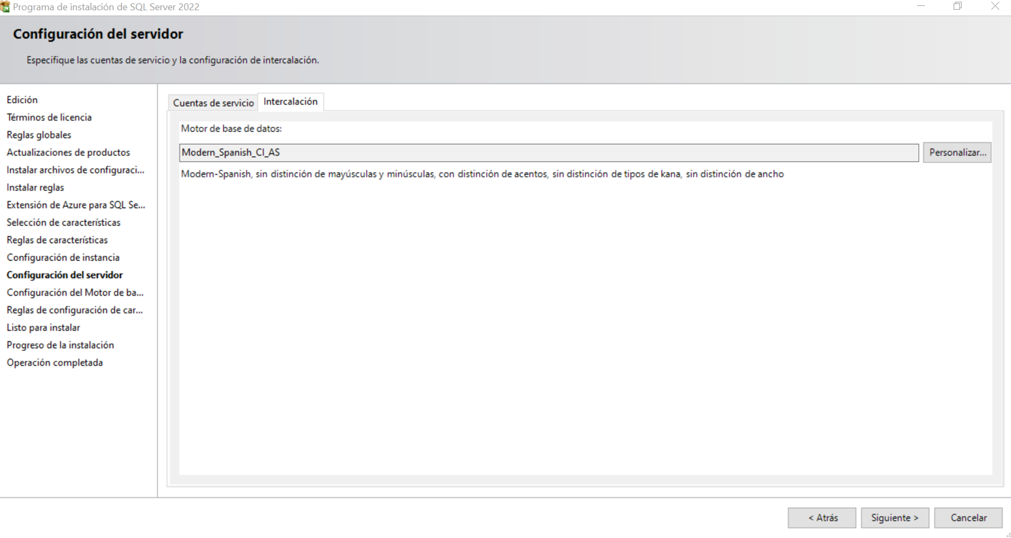img. 10.1.1-10 Lenguaje (Modern_Spanish_CI_AS) del motor de base de datos. En consultas podremos variar el COLLATE

Configuramos la posibilidad del acceso mixto con nombre de usuario de administrador y también con las credenciales de Windows, donde el usuario administrador será nuestro usuario actual, y como credenciales indicamos

Usuario: **sa**

Contraseña: **becarios2024+**

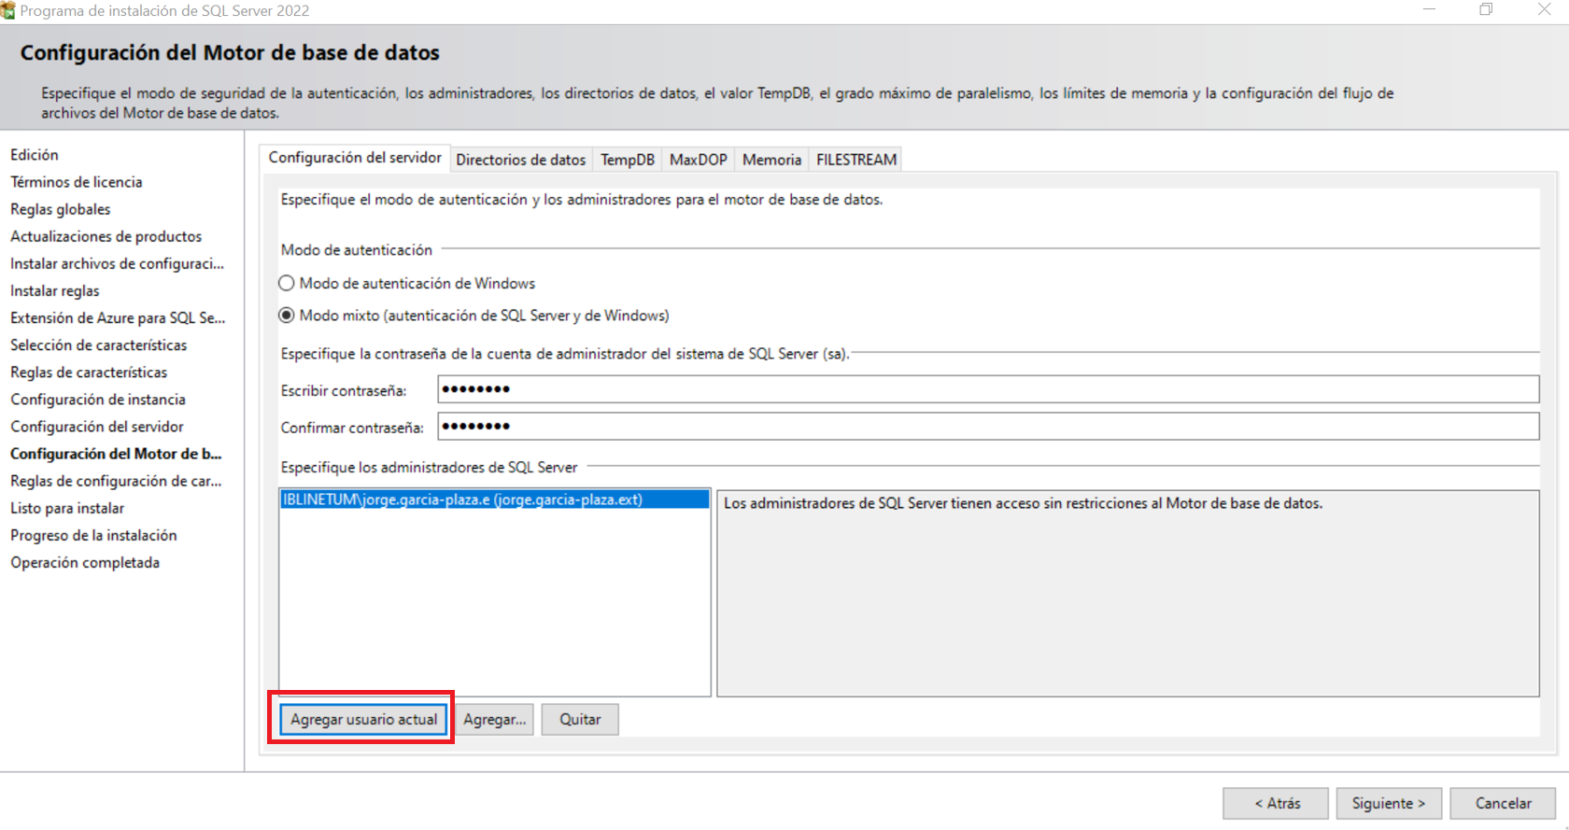Img. 10.1.1-11 Modo mixto de inicio de sesión. Asignando nuestro usuario como Administrador

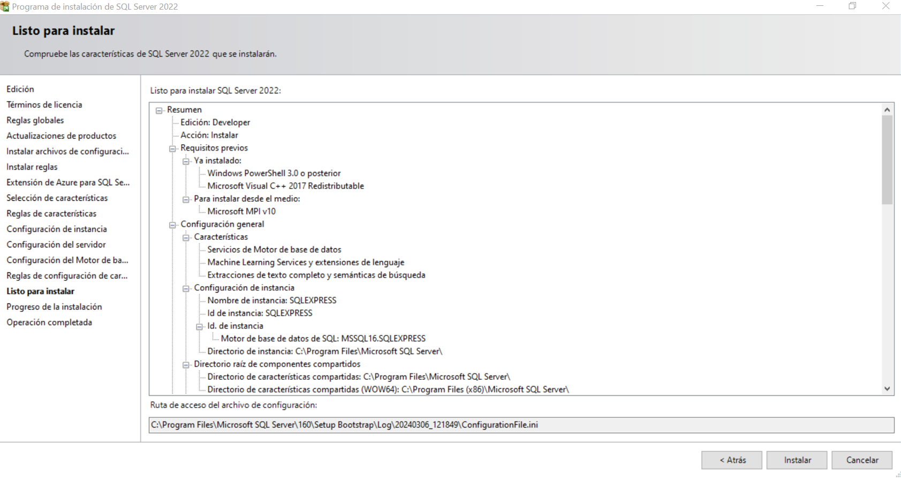Img. 10.1.1-12 Resumen de la instalación que se va a realizar.

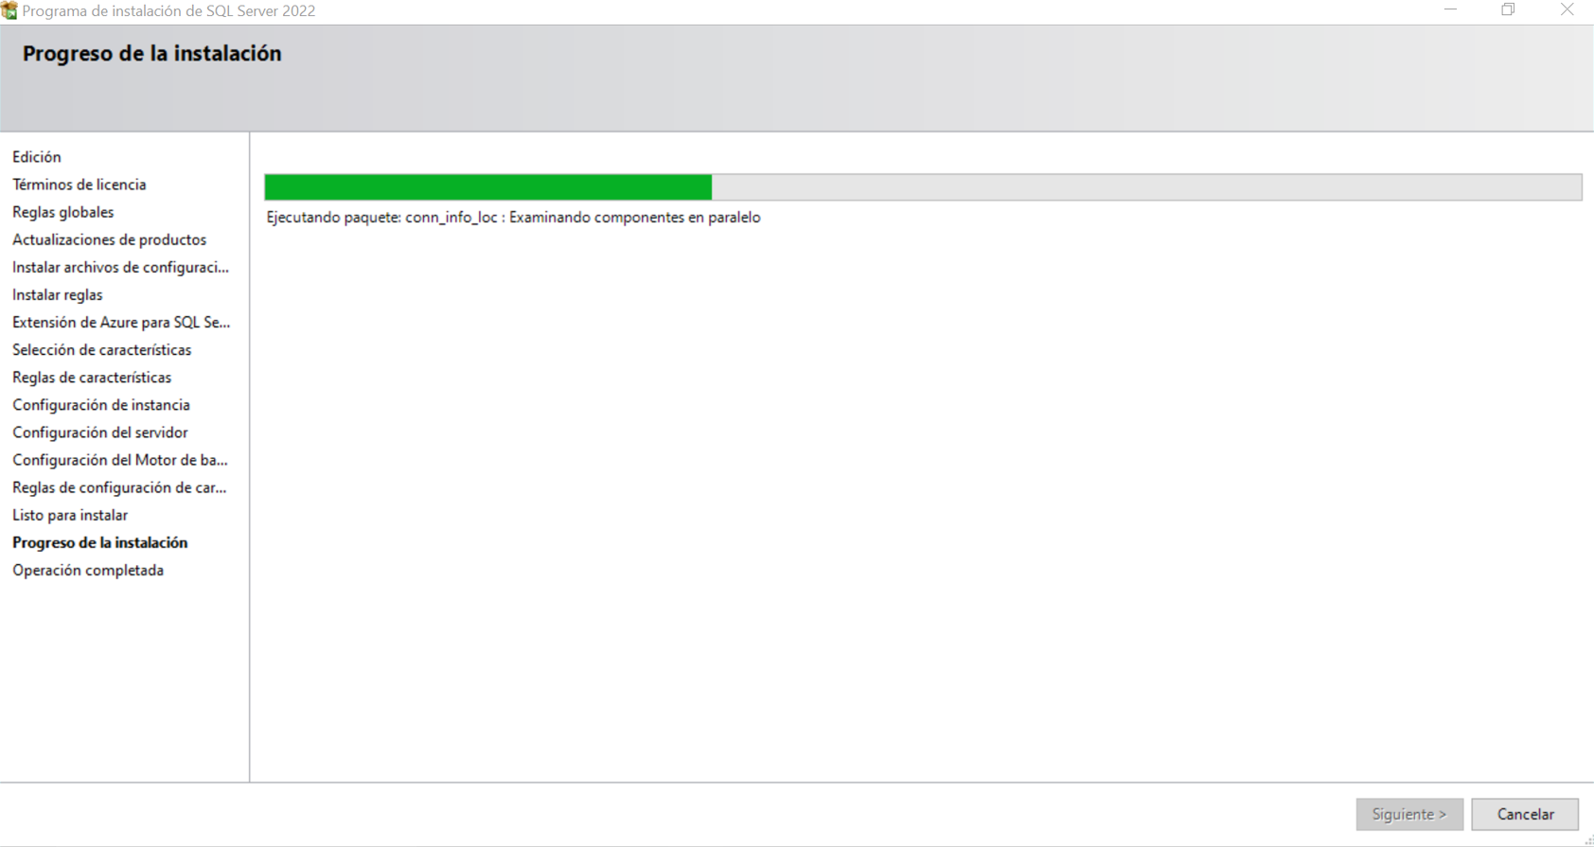Img. 10.1.1-13 Progreso de la instalación.

Llegados a este punto tenemos una instalación satisfactoria.

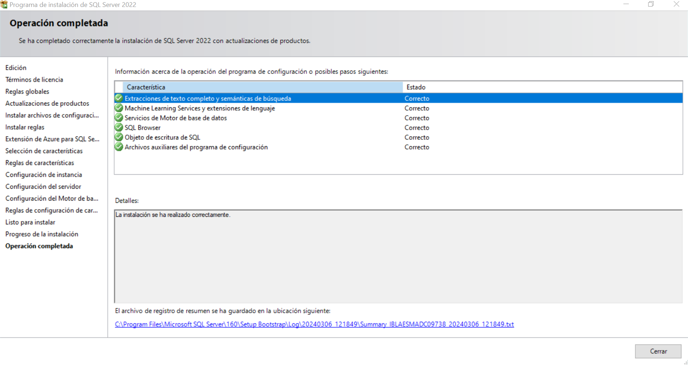Img. 10.1.1-14 Instalación finaliza correctamente.

### Errores. PROCESO DE INSTALACIÓN

## Microsoft Sql SERVER MANAGEMENT STUDIO

La gestión de nuestra instancia SQLEXPRESS de base de datos la vamos a realizar a través de SQL Server Management Studio (SSMS) v 19.x que ofrece Azure Data Studio.

Podemos encontrar el instalador en la web oficial de Microsoft para SQL Server 2022: <https://learn.microsoft.com/es-es/sql/ssms/download-sql-server-management-studio-ssms?view=sql-server-ver16>

* Español: <https://aka.ms/ssmsfullsetup?clcid=0x40a>

### PROCESO DE INSTALACIÓN

La instalación de SSMS 19.x es prácticamente desatendida. Basta con seleccionar el directorio destino de la instalación e iniciar el proceso clicando en “*Instalar*”.

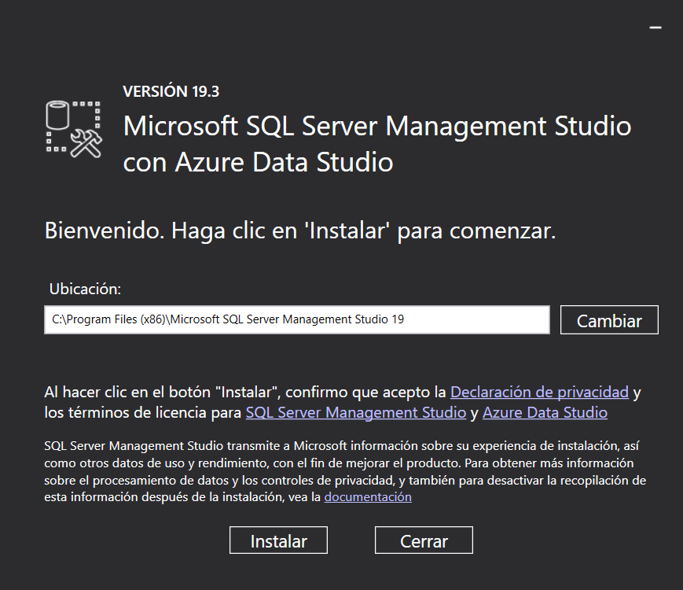

Img. 10.2.1-1 SSMS 19.x. Inicio instalación

Una vez haya progresado toda la barra de instalación que nos va mostrando los componentes que se integran con nuestro sistema, tendremos disponible el gestor SSMS para conectarnos a nuestras instancias de base de datos de forma local o remota.

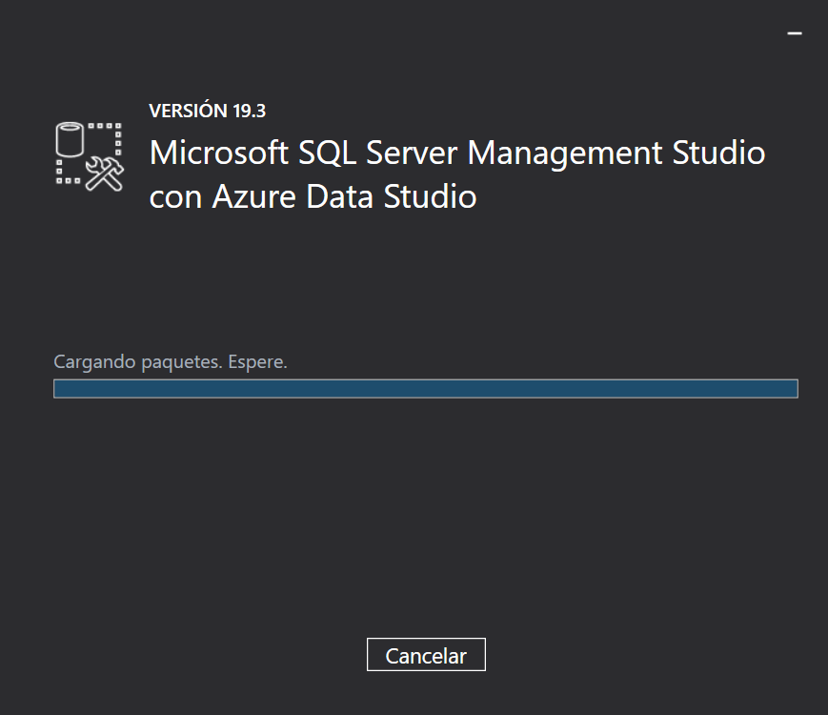

Img. 10.2.1-2 SSMS 19.x. Cargando el proceso de instalación

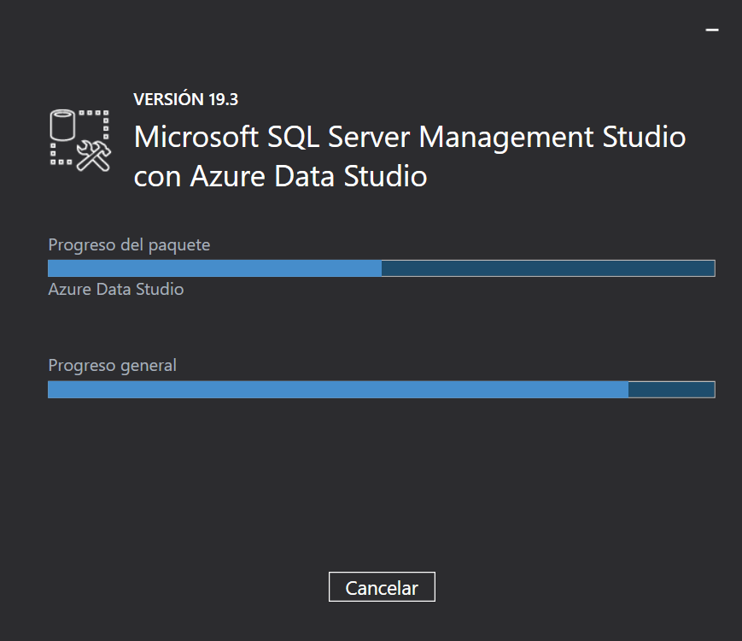

Img. 10.2.1-3 SSMS 19.x. Progreso de la instalación

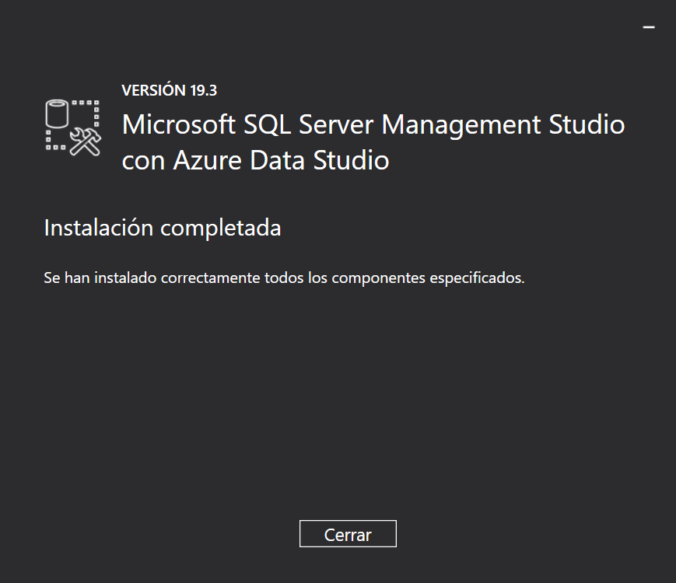

Img. 10.2.1-4 SSMS 19.x. Instalación completada

### ACCESO A NUESTRA INSTANCIA

En un apartado anterior instalamos SQL Server 2022 Developer denominando a la instancia SQLEXPRESS. Para acceder a la instancia de nuestro servidor y operar con bases de datos basta con autenticarnos con las credenciales de administrador (User: **sa**, Pass: **becarios2024+**).

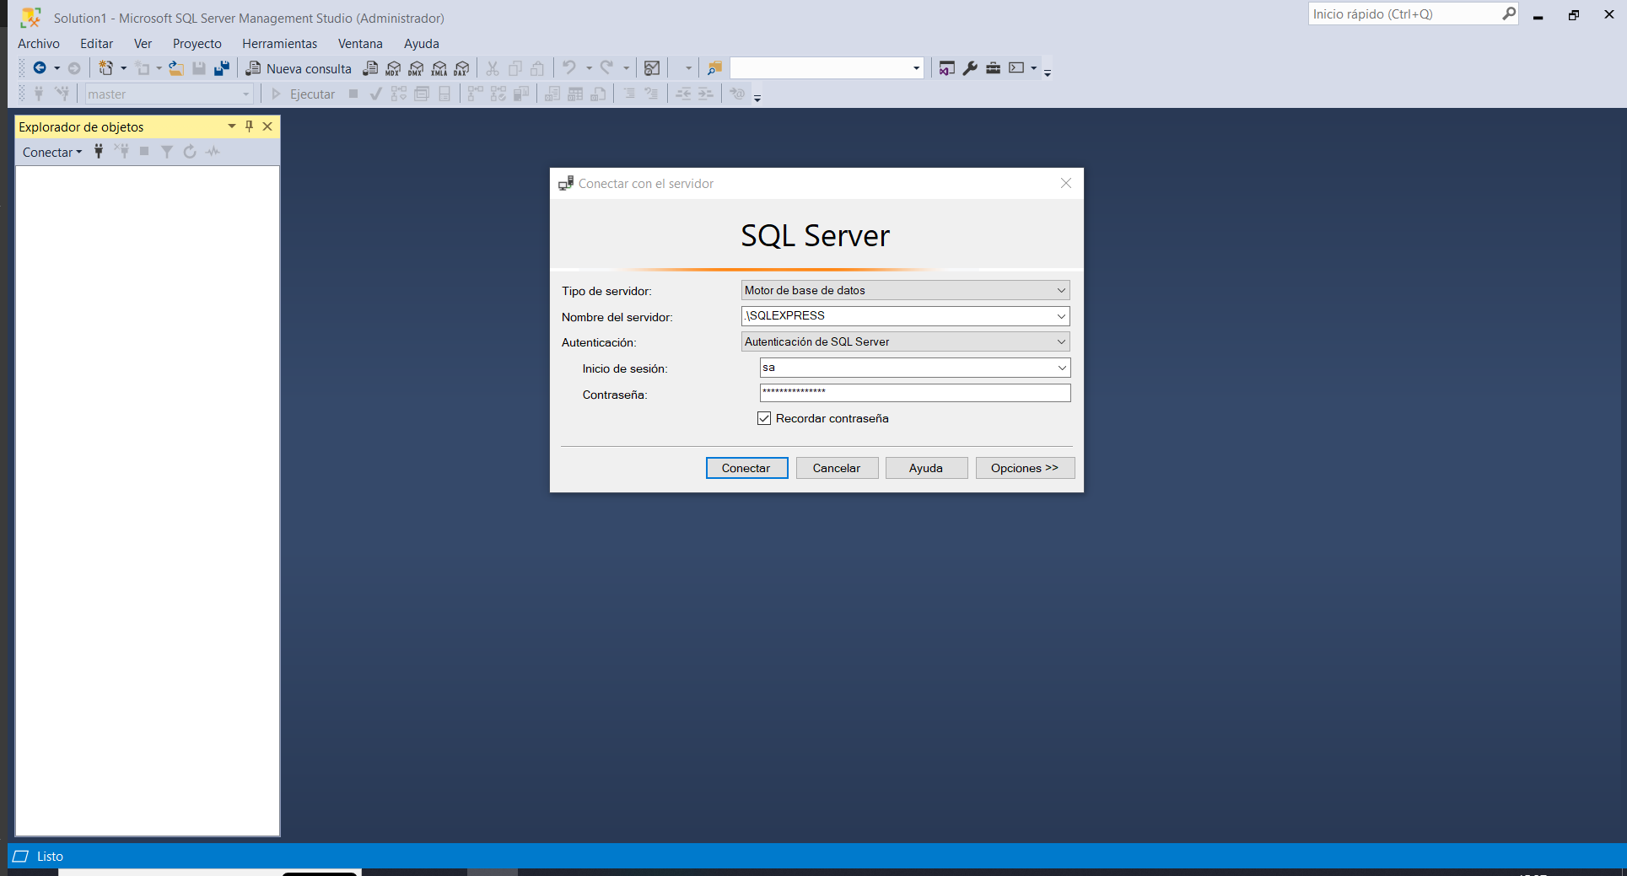Img. 10.2.2-1 SSMS. Autenticación contra un servidor de base de datos.

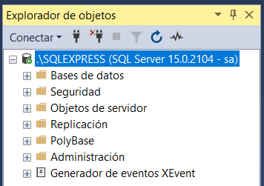

Img. 10.2.2-2 SSMS. Conexión a una instancia de servidor de base de datos.

### COMPROBAR VERSIÓN DE SQL SERVER

Exiten dos queries que podemos ejecutar para obtener información de a qué versión de SQL Server hemos conectado, esto nos permitirán conocer con mayor precisión las limitaciones y ventajas con las que vamos a trabajar.

*SELECT @@version 'GENERAL VERSION'*

*SELECT SERVERPROPERTY('productversion') AS 'PRODUCT VERSION', SERVERPROPERTY ('productlevel') AS 'PRODUCT LEVEL', SERVERPROPERTY ('edition') AS 'EDITION'*

Por ejemplo, al conectarnos a un servidor SQL Server 2019 Express los comandos de consulta nos muestran la salida de resultados

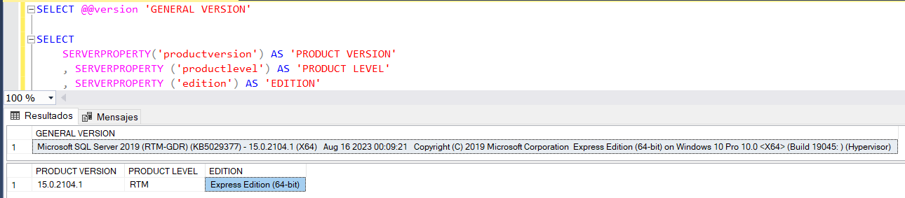Img. 10.2.3-1 Información Sql Server

